Università degli Studi di Salerno

Dipartimento di Ingegneria dell’Informazione ed Elettrica e Matematica Applicata

Corso di Laurea in Ingegneria Informatica

**Basi di Dati 2020/2021**

**Canale A-H**

Project Work

**Valutazione dipendenti**

Gruppo n. **18 – AH**

|  |  |  |  |  |
| --- | --- | --- | --- | --- |
| **WP** | **Cognome e Nome** | **Matricola** | **e-mail** | **Responsabile** |
| **1** | **Falcone Roberto** | **0612704422** | **r.falcone13@studenti.unisa.it** |  |
| **2** | **Ferraioli Luigi** | **0612704580** | **l.ferraioli18@studenti.unisa.it** | **X** |
| **3** | **Altieri Umberto** | **0612704490** | **u.altieri@studenti.unisa.it** |  |
| **4** | **Carpentieri Eugenio** | **0612704357** | **e.carpentieri6@studenti.unisa.it** |  |

**Anno accademico 2020-2021**

Sommario

1. Descrizione della realtà di interesse 3

2. Analisi delle specifiche 4

2.1. Glossario dei termini 4

2.2. Strutturazione dei requisiti in frasi 4

2.2.1. Frasi di carattere generale 4

2.2.2. Frasi relative a Dipendente 4

2.2.3. Frasi relative a tipi specifici di Dipendente 4

2.2.4. Frasi relative a Valutazione 5

2.2.5. Frasi relative a Corso 5

2.2.6. Frasi relative a Competenza 5

2.2.7. Frasi relative a Sede 5

2.2.8. Frasi relative a Promozione 5

2.3. Identificazione delle operazioni principali 5

3. Progettazione Concettuale 5

3.1. Schema Concettuale 5

*3.1.1.* Note sullo schema E-R *[opzionale]* 6

3.2. Design Pattern 6

3.2.1. Pattern PART OF 6

3.2.2. Pattern CASO PARTICOLARE DI GENERALIZZAZIONE 7

3.2.3. Pattern REIFICAZIONE ATTRIBUTO COMPETENZA IN DIPENDENTE 8

3.2.4. Pattern STORICIZZAZIONE DI PROMOZIONE 9

3.2.5. Pattern STORICIZZAZIONE DI CORSO 10

3.3. Dizionario dei Dati 11

3.4. Regole Aziendali 12

4. Progettazione Logica 13

4.1. Ristrutturazione Schema Concettuale 13

4.1.1. Analisi delle Prestazioni 13

4.2. Analisi delle ridondanze 14

4.2.1. Analisi della ridondanza 1: Numero di dipendenti 14

4.3. Eliminazione delle generalizzazioni 16

*4.3.1.* Generalizzazione *Corso* 16

*4.3.2.* Generalizzazione *Promozione* 17

4.3.3. Generalizzazione Responsabile 18

4.3.4. Generalizzazione Dipendente 18

4.4. Partizionamento/Accorpamento Entità e Associazioni 19

4.4.1. Eliminazione attributo composto e multivalore: Docenti 20

4.4.2. Eliminazione attributo multivalore: Titoli di studio e Qualifiche professionali 20

4.4.3. Eliminazione attributo multivalore: Obiettivo formativo 21

4.5. Scelta degli identificatori principali 21

4.6. Schema ristrutturato finale 6

4.7. Schema logico 20

4.8. Documentazione dello schema logico 20

5. Normalizzazione 21

6. Script Creazione e Popolamento Database 20

7. Query SQL 20

7.1. Query con operatore di aggregazione e join: LIVELLO MEDIO PROGRAMMATORI 20

7.2. Query nidificata complessa: DIPENDENTI CON UN SOLO RESPONSABILE E MAI PROMOSSI 20

7.3. Query insiemistica: RESPONSABILI ANZIANI CHE HANNO SEGUITO PIÙ DI UN CORSO 21

7.4. Query opzionale 1: DIPENDENTI IN MIGLIORAMENTO 21

7.5. Query opzionale 2: DIPENDENTI CHE SEGUONO CORSI PER MIGLIORARE 21

7.6. Query opzionale 3: SEDI CON POCHI DIPENDENTI CHE SEGUONO 22

8. Viste 23

8.1. Vista 1: DIPENDENTI DI RESPONSABILE 23

8.1.1. Query con Vista: RESPONSABILI PIÙ IMPEGNATI 23

8.2. Vista 2: DIPENDENTI VALUTATI NEL 2020 23

8.2.1. Query con Vista: DIPENDENTI IL CUI COGNOME INIZIA CON B CON UNA VALUTAZIONE NEL 2020 23

8.3. Vista 3: NUMERO DOCENTI DI CORSI 24

8.3.1. Query con Vista: CORSI, IN PRESENZA, TENUTI DAL MAGGIOR NUMERO DI DOCENTI E SEGUITI DAI DIPENDENTI DELLA SEDE DI PARIGI 24

9. Trigger 25

9.1. Trigger inizializzazione: *AGGIORNAMENTO NUMERO DIPENDENTI* 25

9.2. Triggers inizializzazione: CARDINALITÀ MINIMA CORSO-COMPETENZA 26

9.3. Triggers inizializzazione: AGGIORNAMENTO RUOLO DIPENDENTE 27

9.4. Trigger per vincoli aziendali 28

9.4.1. Trigger1: DIPENDENTI PROMOSSI E NON VALUTATI 28

9.4.2. Trigger2: DIPENDENTE PROMOSSO SENZA PRECEDENTI VALUTAZIONI 28

# Descrizione della realtà di interesse

Titolo: **Valutazione dipendenti**

Si vuole progettare una base di dati per la gestione delle valutazioni dei dipendenti di una grande azienda software che ha più sedi in tutto il mondo.

•Ogni sede è caratterizzata dall’indirizzo, da un responsabile, da un numero di dipendenti, etc.

•Di un dipendente è di interesse conoscere i dati anagrafici, in quale sede lavora abitualmente, il ruolo, e le informazioni sui titoli di studio e qualifiche professionali.

•Inoltre, i dipendenti sono organizzati gerarchicamente. Ogni dipendente ha un responsabile (anche questo è un dipendente dell’azienda), fino ad arrivare ai livelli più alti in cui vi è l’amministratore delegato che non ha responsabili. I responsabili cambiano nel tempo.

•Di ogni dipendente si vogliono conoscere le competenze possedute, anche in termini di linguaggi e framework di sviluppo attualmente conosciuti. Ad ogni competenza è associato un livello di esperienza in un range che va da 1 a 10.

•Il livello di esperienza rispetto ad ogni competenza è indicato dal responsabile di ogni dipendente. •Periodicamente (ad esempio ogni 6 mesi) un comitato di valutazione (formato da un gruppo di dipendenti dell’azienda) valuta i dipendenti in base alle competenze possedute ed effettua un report complessivo di valutazione per ogni dipendente. In particolare, indica se il dipendente è in crescita, se deve impegnarsi di più, se ci sono difficoltà, etc. Inoltre, assegna ad ogni dipendente un insieme di obiettivi formativi da colmare nel prossimo periodo (ad esempio seguendo corsi, studiando autonomamente una tecnologia, etc.) .

•Si vogliono memorizzare i corsi seguiti dai dipendenti (sia online sia di persona) durante la loro carriera per migliorare le proprie competenze. Ogni corso ha un codice, un titolo, uno o più docenti, un obiettivo formativo, un insieme di competenze da sviluppare.

•Il responsabile di sede può decidere di promuovere un dipendente della sede in base al report di valutazione ottenuto. Memorizzare le promozioni e i livelli raggiunti da ogni dipendente, memorizzando anche lo storico.

# Analisi delle specifiche

|  |  |  |
| --- | --- | --- |
| ***Workpackage*** | ***Task*** | ***Responsabile*** |
| **WP0** | Analisi delle specifiche | Intero Gruppo |

## Glossario dei termini

|  |  |  |  |  |
| --- | --- | --- | --- | --- |
|  | **Termine** | **Descrizione** | **Sinonimi** | **Collegamenti** |
| **1** | **Dipendente** | *Persona che lavora in una sede dell’azienda.* | Amministratore delegato, Responsabile, Responsabile di sede. | Corso, Competenza, Valutazione, Sede. |
| **2** | **Sede** | *Luogo in cui si svolgono le attività dell’azienda.* | - | Dipendente. |
| **3** | **Corso** | *Insieme di lezioni atte ad acquisire o migliorare una competenza.*  *Può essere online o di persona.* | - | Dipendente, Competenza. |
| **4** | **Competenza** | *Capacità e conoscenza in un determinato campo.*  *Può essere posseduta o da sviluppare.* | Livello di esperienza. | Dipendente, Corso, Valutazione. |
| **5** | **Valutazione** | *Giudizio attribuito ad un dipendente sulla stima delle competenze.* | Report. | Dipendente, Competenza. |
| **6** | **Promozione** | *Conferimento di grado superiore in un ordinamento gerarchico.* | - | Dipendente, Valutazione. |

## Strutturazione dei requisiti in frasi

### Frasi di carattere generale

•Si vuole progettare una base di dati per la gestione delle valutazioni dei dipendenti di una grande azienda software che ha più sedi in tutto il mondo.

### Frasi relative a Dipendente

•Di un dipendente è di interesse conoscere i dati anagrafici, in quale sede lavora abitualmente, il ruolo, e le informazioni sui titoli di studio e qualifiche professionali.

•Di ogni dipendente si vogliono conoscere le competenze possedute, anche in termini di linguaggi e framework di sviluppo attualmente conosciuti.

### Frasi relative a tipi specifici di Dipendente

• I dipendenti sono organizzati gerarchicamente. Ogni dipendente ha un responsabile (anche questo è un dipendente dell’azienda), fino ad arrivare ai livelli più alti in cui vi è l’amministratore delegato che non ha responsabili.

• I responsabili cambiano nel tempo. Il responsabile di sede può decidere di promuovere un dipendente della sede in base al report di valutazione ottenuto.

### Frasi relative a Valutazione

•Periodicamente (ad esempio ogni 6 mesi) un comitato di valutazione (formato da un gruppo di dipendenti dell’azienda) valuta i dipendenti in base alle competenze possedute ed effettua un report complessivo di valutazione per ogni dipendente. In particolare, indica se il dipendente è in crescita, se deve impegnarsi di più, se ci sono difficoltà, etc. Inoltre, assegna ad ogni dipendente un insieme di obiettivi formativi da colmare nel prossimo periodo (ad esempio seguendo corsi, studiando autonomamente una tecnologia, etc.) .

### Frasi relative a Corso

•Si vogliono memorizzare i corsi seguiti dai dipendenti (sia online sia di persona) durante la loro carriera per migliorare le proprie competenze. Ogni corso ha un codice, un titolo, uno o più docenti, un obiettivo formativo, un insieme di competenze da sviluppare.

### Frasi relative a Competenza

•Ad ogni competenza è associato un livello di esperienza in un range che va da 1 a 10.

•Il livello di esperienza rispetto ad ogni competenza è indicato dal responsabile di ogni dipendente.

### Frasi relative a Sede

•Ogni sede è caratterizzata dall’indirizzo, da un responsabile, da un numero di dipendenti, etc.

### Frasi relative a Promozione

• Memorizzare le promozioni e i livelli raggiunti da ogni dipendente, memorizzando anche lo storico.

## Identificazione delle operazioni principali

**Operazione 1:** Inserimento nuova sede indicando tutti i dati (in media 1 ogni anno).

**Operazione 2:** Inserimento dei dipendenti indicando tutti i dati e aggiornamento dell’esperienza (in media 60 ogni anno).

**Operazione 3:** Aggiornamento responsabili (in media 100 ogni anno).

**Operazione 4:** Memorizzare le promozioni e i livelli raggiunti dai dipendenti (in media 400 ogni anno).

**Operazione 5**: Inserimento valutazione dipendenti e assegnazione di un insieme di obiettivi formativi da colmare (in media 20000 ogni anno).

**Operazione 6:** Inserimento dei corsi seguiti dai dipendenti (in media 500 ogni anno).

**Operazione 7:** Stampa le informazioni relative ad un dipendente o ad un insieme di dipendenti (in media 720 all’anno).

# Progettazione Concettuale

|  |  |  |
| --- | --- | --- |
| ***Workpackage*** | ***Task*** | ***Responsabile*** |
| **WP1** | Progettazione Concettuale | Falcone Roberto |

## Schema Concettuale

Figura 1, Schema E-R

### Note sullo schema E-R *[opzionale]*

Abbiamo suddiviso i requisiti in componenti separate come nella strategia bottom up ma allo stesso tempo abbiamo definito uno schema scheletro che contiene a livello astratto i concetti principali della realtà di interesse.

## Design Pattern

### Pattern PART OF

*Una Sede è formata da più dipendenti.*

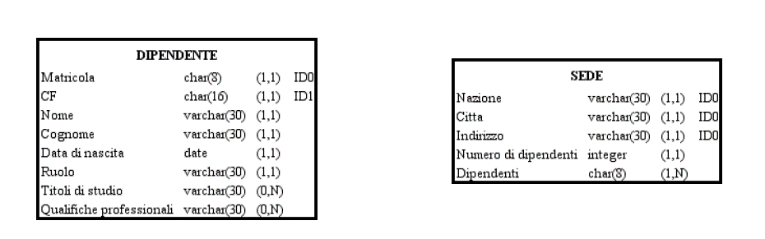

Figura 2, Schema precedente all’applicazione del Pattern PART OF.

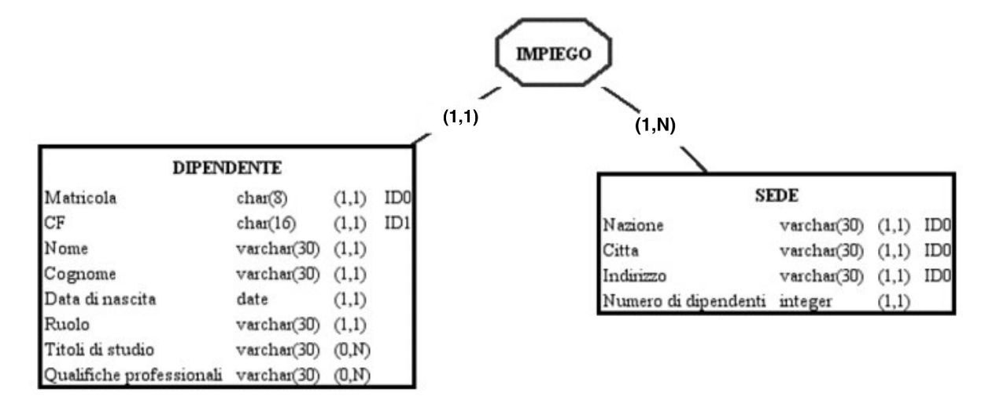

Figura 3, Schema successivo all’applicazione del Pattern PART OF.

### Pattern CASO PARTICOLARE DI GENERALIZZAZIONE

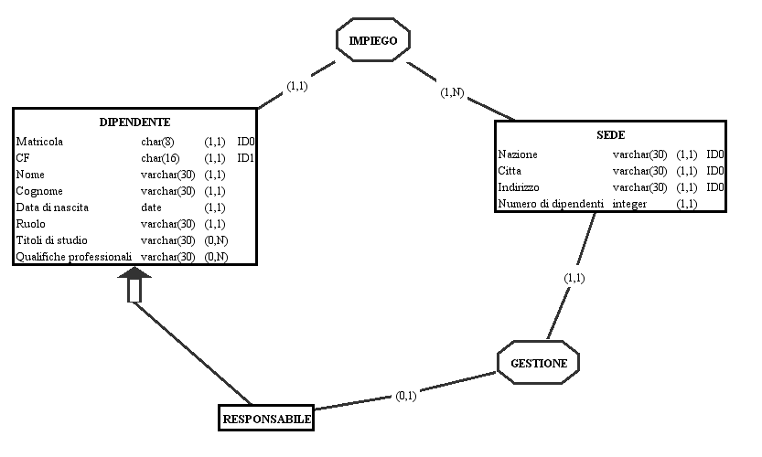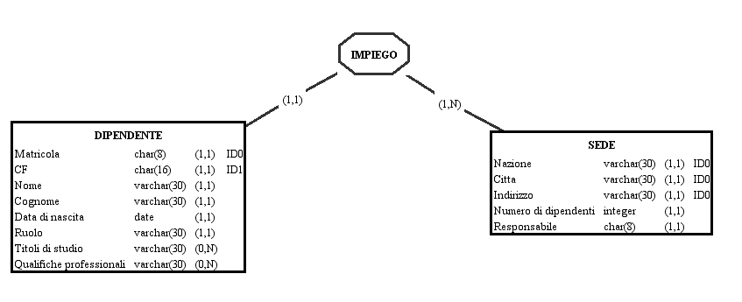Esiste un caso particolare di Responsabile che rappresenta un Responsabile di Sede.

Figura 4 Schema successivo all’applicazione del Pattern CASO PARTICOLARE DI GENERALIZZAZIONE.

Figura 5, Schema precedente all’applicazione del Pattern CASO PARTICOLARE DI GENERALIZZAZIONE

Figura 6, Schema successivo all’applicazione del Pattern CASO PARTICOLARE DI GENERALIZZAZIONE

In questo caso possiamo riconoscere anche un altro pattern: REIFICAZIONE DELL’ ATTRIBUTO Responsabile in Sede

### Pattern REIFICAZIONE ATTRIBUTO COMPETENZA IN DIPENDENTE

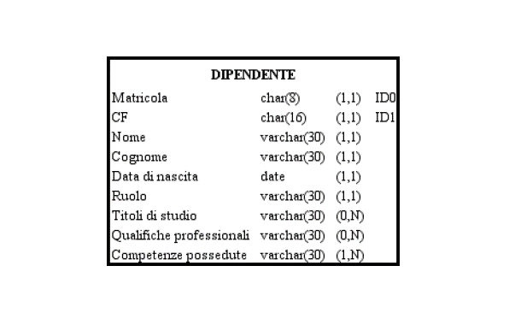L’attributo Competenze possedute di Dipendente è un’entità con vita propria. Dovevamo inoltre aggiungere l’informazione Livello di esperienza per ogni Competenza posseduta.

Figura 7, Schema precedente all’applicazione del Pattern REIFICAZIONE ATTRIBUTO COMPETENZE POSSEDUTE IN DIPENDETE

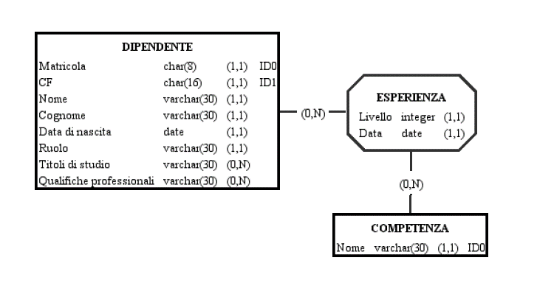

Figura 8, Schema successivo all’applicazione del Pattern REIFICAZIONE ATTRIBUTO COMPETENZE POSSEDUTE IN DIPENDETE

### Pattern STORICIZZAZIONE DI PROMOZIONE

Andavano memorizzate tutte le Promozioni acquisite dai Dipendenti durante la loro carriera.

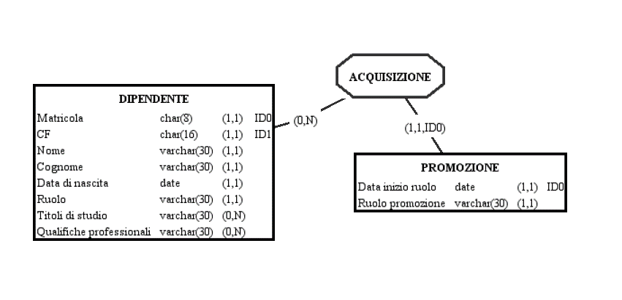

Figura 9, Schema precedente all’applicazione del Pattern STORICIZZAZIONE DI PROMOZIONE

*<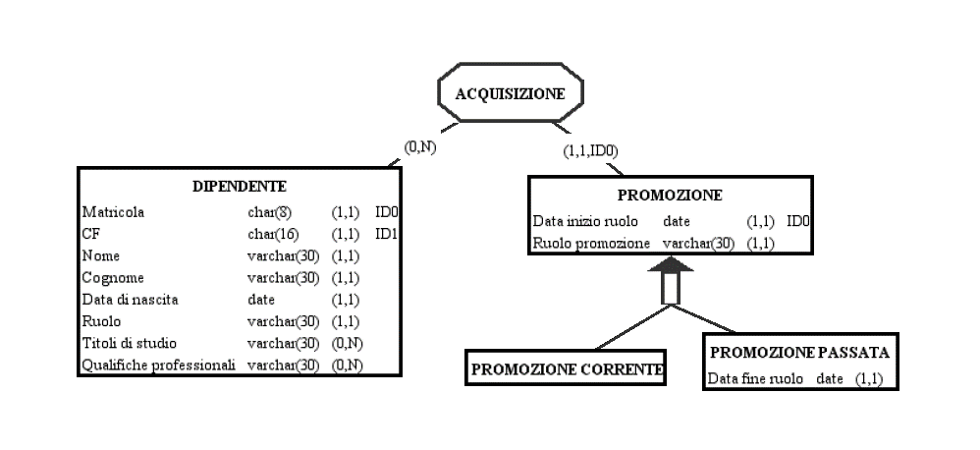*

Figura 10, Schema successivo all’applicazione del Pattern STORICIZZAZIONE DI PROMOZIONE

### Pattern STORICIZZAZIONE DI CORSO

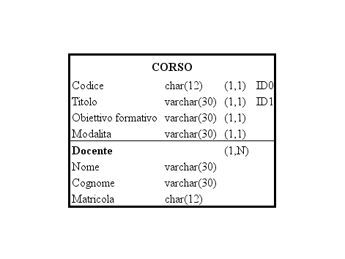C’era bisogno di memorizzare tutti i corsi seguiti dai Dipendenti durante la loro carriera.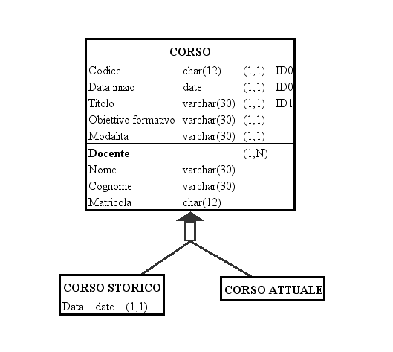

Figura 11. Schema precedente all’applicazione del Pattern STORICIZZAZIONE DI CORSO

Figura 12 Schema successivo all’applicazione del Pattern STORICIZZAZIONE DI CORSO

## Dizionario dei Dati

|  |  |  |  |
| --- | --- | --- | --- |
| **Entità** | **Descrizione** | **Attributi** | **Identificatore** |
| **DIPENDENTE** | *Persona che lavora in una sede dell’azienda., con organizzazione gerarchica.* | Matricola, Ruolo, Titolo di studio, Qualifiche professionali, CF, Nome, Cognome, Data di nascita | -Matricola |
| **CORSO** | *Insieme di lezioni atte ad acquisire o migliorare una competenza.* | Codice, Data inizio, Titolo, Obbiettivo Formativo, Modalità | -Codice, Data inizio -Titolo |
| **SEDE** | *Luogo in cui si svolgono le attività dell’azienda.* | Nazione, Indirizzo, Città, Numero di dipendenti | -Nazione Indirizzo, Città, |
| **COMPETENZA** | *Capacità e conoscenza in un determinato campo.* | Nome | -Nome |
| **RESPONSABILE** | *Un dipendente che si occupa di un gruppo di dipendenti* |  | -Matricola (esterno) |
| **AMMINISTRATORE DELEGATO** | *Un responsabile senza superiori* |  | -Matricola (esterno) |
| **PROMOZIONE** | *Conferimento di grado superiore in un ordinamento gerarchico.* | Data inizio ruolo, Ruolo dipendente | -Data inizio ruolo |
| **VALUTAZIONE** | *Giudizio attribuito ad un dipendente sulla stima delle competenze.* | Data, Commento, Obiettivo formativo | -Data |

Figura 13, Dizionario dei dati - Entità

|  |  |  |  |
| --- | --- | --- | --- |
| **Relazioni** | **Descrizione** | **Entità Coinvolte** | **Attributi** |
| **SVILUPPO** | *Le competenze sviluppate in un corso* | Corso e Competenza |  |
| **PARTECIPAZIONE** | *Corsi che segue un dipendente* | Corso e Dipendente |  |
| **ACQUISIZIONE** | *Promozione ottenuta da un dipendente* | Dipendente e Promozione |  |
| **IMPIEGO** | *Sede in cui lavora abitualmente un dipendente* | Dipendente e Sede |  |
| **GESTIONE** | *Responsabile di una sede* | Responsabile e Sede |  |
| **ATTRIBUZIONE** | *Valutazione attribuita a un dipendente* | Valutazione e Dipendenti |  |
| **COMITATO** | *Gruppo di dipendenti che esprimono valutazioni su altri dipendenti* | Dipendente e Valutazione |  |
| **ESPERIENZA** | *Indica quali competenze possiede un dipendente* | Dipendente e Competenza | Livello e Competenza |
| **GERARCHIA** | *Indica il Responsabile di ogni Dipendente e i Dipendenti sotto ogni Responsabile* | Dipendente e Responsabile | Data inizio, Data fine |

Figura 14, Dizionario dei dati – Relazioni

|  |  |  |
| --- | --- | --- |
| ***Workpackage*** | ***Task*** | ***Responsabile*** |
| **WP4** | Regole Aziendali | Carpentieri Eugenio |

## Regole Aziendali

|  |
| --- |
| **Regole di Vincolo** |
| **(RV1)** In Esperienza il Livello deve essere tra 1 e 10  **(RV2)** La Promozione di un Dipendente può essere attribuita ad un Dipendente che deve avere almeno una Valutazione  **(RV3)** La Data Inizio della Promozione deve essere successiva o uguale a quella della Valutazione **(RV4)** La Promozione di un Dipendente può essere fatta solo dal Responsabile di Sede  **(RV5)** Il Livello di Esperienza deve essere assegnato dal Responsabile del Dipendente |

Tabella 5, Regole di Vincolo

|  |
| --- |
| **Regole di derivazione** |
| **(RD1)** Il "Numero di dipendenti" di Sede può essere ricavato dal numero di occorrenze dell'entità Dipendente coinvolte nell'associazione Impiego  **(RD2)** Il Ruolo di un Dipendente è ricavabile dall'attributo Ruolo dall'occorrenza di Promozione corrente associata a quel Dipendente  **(RD3)** La Data Inizio di un Responsabile può essere ricavata da un'occorrenza di Promozione con la stessa data e come ruolo Responsabile |

Tabella 6, Regole di derivazione

# Progettazione Logica

|  |  |  |
| --- | --- | --- |
| ***Workpackage*** | ***Task*** | ***Responsabile*** |
| **WP2** | Progettazione Logica | Ferraioli Luigi |

## Ristrutturazione Schema Concettuale

### Analisi delle Prestazioni

#### Tavola dei volumi

|  |  |  |
| --- | --- | --- |
| **Concetto** | **Tipo** | **Volume** |
| DIPENDENTE | E | 10000 |
| SEDE | E | 20 |
| AMMINISTRATORE DELEGATO | E | 1 |
| RESPONSABILE | E | 1000 |
| VALUTAZIONE | E | 20000 |
| PROMOZIONE | E | 400 |
| PROMOZIONE CORRENTE | E | 300 |
| PROMOZIONE PASSATA | E | 100 |
| COMPETENZA | E | 40 |
| CORSO | E | 50 |
| CORSO STORICO | E | 30 |
| CORSO ATTUALE | E | 20 |
| SVILUPPO | R | 150 |
| ESPERIENZA | R | 150000 |
| PARTECIPAZIONE | R | 28000 |
| COMITATO | R | 200000 |
| ATTRIBUZIONE | R | 20000 |
| ACQUISIZIONE | R | 400 |
| IMPIEGO | R | 10000 |
| GERARCHIA | R | 10000 |
| GESTIONE | R | 20 |

Tabella 7, Tavola dei volumi

#### Tavola delle operazioni

|  |  |  |
| --- | --- | --- |
| **Operazione** | **Tipo** | **Frequenza** |
| Operazione 8: trasferimento dipendente ad un’altra sede | I | 200 all’anno |
| Operazione 9: stampa informazioni sedi | B | *12 all’anno* |
| Operazione 2: inserimento dipendente (del WP0) | I | *60 all’anno* |

Tabella 8, Tavola delle operazioni

## Analisi delle ridondanze

* *Ridondanza 1****: Numero di dipendenti (SEDE)****.*Il numero di dipendenti della sede si ottiene contando il numero di occorrenze dell’associazione IMPIEGO a cui partecipa DIPENDENTE*.*

TIPO*: Attributo Derivabile da conteggio di occorrenze*

### Analisi della ridondanza 1: Numero di dipendenti

* **Operazione 2: Inserimento dei dipendenti**

**Con Ridondanza**

|  |  |  |  |
| --- | --- | --- | --- |
| **CONCETTO** | **COSTRUTTO** | **ACCESSI** | **TIPO** |
| DIPENDENTE | E | 1 | S |
| IMPIEGO | R | 1 | S |
| SEDE | E | 1 | L |
| SEDE | E | 1 | S |

**Senza Ridondanza**

|  |  |  |  |
| --- | --- | --- | --- |
| **CONCETTO** | **COSTRUTTO** | **ACCESSI** | **TIPO** |
| DIPENDENTE | E | 1 | S |
| IMPIEGO | R | 1 | S |

* **Operazione 8: Trasferimento dipendente ad un’altra sede**

**Con Ridondanza**

|  |  |  |  |
| --- | --- | --- | --- |
| **CONCETTO** | **COSTRUTTO** | **ACCESSI** | **TIPO** |
| DIPENDENTE | E | 1 | L |
| IMPIEGO | R | 1 | L |
| SEDE | E | 1 | L |
| IMPIEGO | R | 1 | S |
| SEDE | E | 2 | S |

**Senza Ridondanza**

|  |  |  |  |
| --- | --- | --- | --- |
| **CONCETTO** | **COSTRUTTO** | **ACCESSI** | **TIPO** |
| DIPENDENTE | E | 1 | L |
| IMPIEGO | R | 1 | L |
| IMPIEGO | R | 1 | S |

* **Operazione 9: Stampa informazioni sedi**

**Con Ridondanza**

|  |  |  |  |
| --- | --- | --- | --- |
| **CONCETTO** | **COSTRUTTO** | **ACCESSI** | **TIPO** |
| SEDE | E | 20 | L |
| SEDE | E | 20 | S |

**Senza Ridondanza**

|  |  |  |  |
| --- | --- | --- | --- |
| **CONCETTO** | **COSTRUTTO** | **ACCESSI** | **TIPO** |
| SEDE | E | 20 | L |
| IMPIEGO | R | 10000 | L |
| DIPENDENTE | E | 10000 | L |
| SEDE | E | 20 | S |

#### Valutazione della ridondanza 1

Dopo aver analizzato le operazioni che coinvolgono la ridondanza si osserva che, con il carico considerato:

* In presenza di ridondanza il costo delle operazioni è di circa ***1920*** ***accessi*** ***annuali***
* L’occupazione di memoria è di circa ***80*** ***byte***
* In assenza di ridondanza il costo delle operazioni è di ***241200*** ***accessi*** ***annuali***

Pertanto, si decide di mantenere la ridondanza in quanto riduce il numero di accessi.

Altre ridondanze che abbiamo identificato ma non abbiamo analizzato sono:  
• Il Ruolo di un Dipendente è ricavabile dall'attributo Ruolo dall'occorrenza di Promozione corrente associata a quel Dipendente.

• La Data Inizio di un Responsabile può essere ricavata da un'occorrenza di Promozione con la stessa data e come ruolo Responsabile.

## Eliminazione delle generalizzazioni

### Generalizzazione *Corso*

*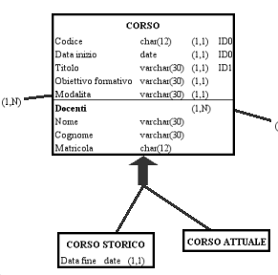La generalizzazione viene eliminata con la prima strategia(accorpamento dell’entità figlia nell’entità padre). Questo perché l’operazione 6 ,che fa riferimento all’entità corso, non fa molta differenza tra entità padre e entità figlie. Gli accessi all’entità padre e figlie sono contestuali.*

Figura 16, Eliminazione generalizzazione su Corso PRIMA

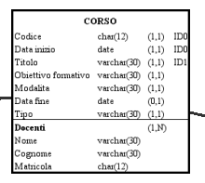

*Abbiamo accorpato l’attributo Data fine a Corso e inserito l’attributo Tipo. Abbiamo aggiunto il vincolo che se l’attributo Tipo dell’entità Corso è uguale a "attuale" allora l’attributo Data fine deve essere valorizzato; invece, se l’attributo Tipo dell’entità Corso è uguale a “passato” allora l’attributo Data fine non deve essere valorizzato.*

Figura 17, Eliminazione generalizzazione su Corso DOPO

### Generalizzazione *Promozione*

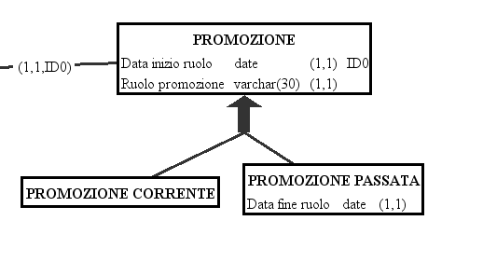

Figura 18, Eliminazione generalizzazione su Promozione PRIMA

*La generalizzazione viene eliminata con la prima strategia(accorpamento dell’entità figlia nell’entità padre). Questo perché l’operazione 4,che fa riferimento all’entità promozione, non fa molta differenza tra entità padre e entità figlie. Gli accessi all’entità padre e figlie sono contestuali*

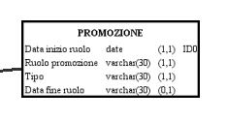

*Abbiamo accorpato l’attributo Data fine ruolo in Promozione e inserito l’attributo Tipo. Abbiamo aggiunto il vincolo che se l’attributo Tipo dell’entità Promozione è uguale a "passata" allora l’attributo Data fine ruolo deve essere valorizzato; invece, se l’attributo Tipo dell’entità Promozione è uguale a “attuale” allora l’attributo Data fine ruolo non deve essere valorizzato.*

Figura 19, Eliminazione generalizzazione su Promozione DOPO

### Generalizzazione Responsabile

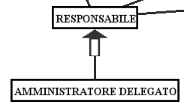

*La generalizzazione viene eliminata con la prima strategia(accorpamento dell’entità figlia nell’entità padre). Questo perché non abbiamo operazioni che fanno riferimento alle entità figlie.*

Figura 20, Eliminazione generalizzazione su Responsabile PRIMA

**

*Abbiamo inserito l’attributo Tipo per identificare se il Responsabile è un amministratore delegato o un Responsabile qualsiasi.*

Figura 21, Eliminazione generalizzazione su Responsabile DOPO

### Generalizzazione Dipendente

*La generalizzazione viene eliminata con la terza strategia (sostituzione della generalizzazione con associazione). Questo perché gli accessi all’entità padre sono separati dagli accessi all’entità figlia. Abbiamo inserito l’associazione Tipologia con cardinalità (1,1,ID0) lato Responsabile perché il Responsabile deve essere un Dipendente e perché il Responsabile è identificato esternamente dal Dipendente; la cardinalità lato Dipendente è (0,1) perché un Dipendente può essere o non essere un Responsabile*

Figura 22, Eliminazione generalizzazione su Dipendente PRIMA

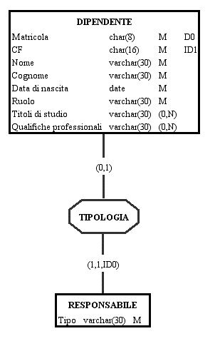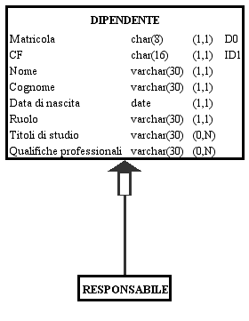

Figura 23, Eliminazione generalizzazione su Dipendente DOPO

## Partizionamento/Accorpamento Entità e Associazioni

Figura 24, Schema PRIMA del partizionamento di Gerarchia

*Abbiamo deciso di partizionare l’associazione Gerarchia, poiché stavamo mischiando gerarchie in essere con gerarchie passate.*

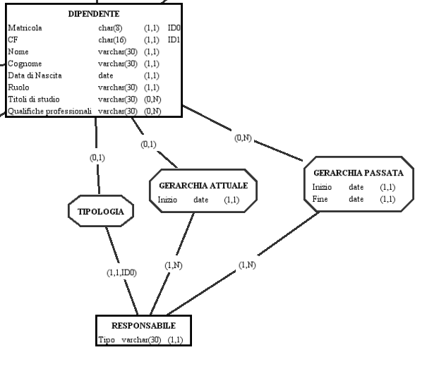

Figura 25, Schema DOPO il partizionamento di Gerarchia

*Abbiamo aggiunto il vincolo che un dipendente deve avere avuto almeno un responsabile attuale o un responsabile passato. Inoltre, se un dipendente è l’amministratore delegato, egli non può avere superiori.*

### Eliminazione attributo composto e multivalore: Docenti

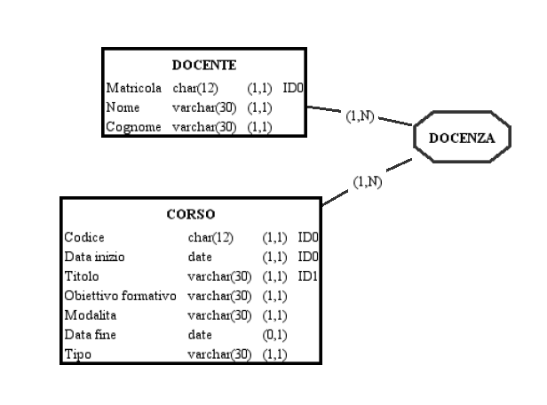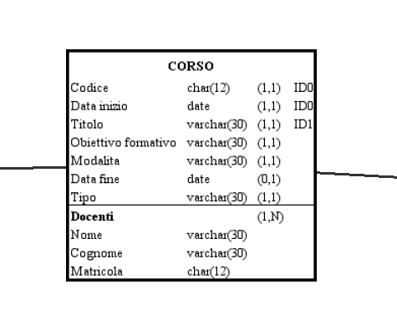

Figura 26, schema PRIMA e DOPO l'eliminazione dell'attributo composto e multivalore Docenti

### Eliminazione attributo multivalore: Titoli di studio e Qualifiche professionali

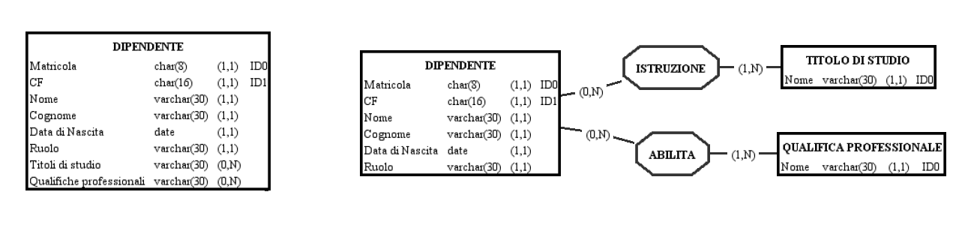

Figura 27, schema PRIMA e DOPO l'eliminazione degli attributi multivalore Titoli di studio e Qualifiche professionali

### Eliminazione attributo multivalore: Obiettivo formativo

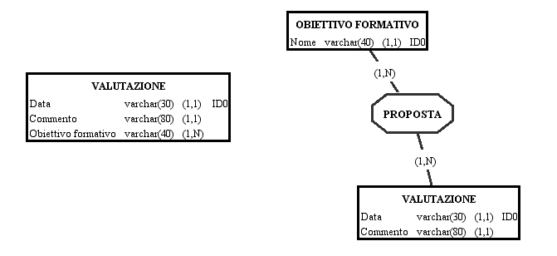

Figura 28, schema PRIMA e DOPO l'eliminazione dell'attributo multivalore Obiettivo formativo

## Scelta degli identificatori principali

**• DIPENDENTE**: Matricola

Motivazione: Matricola è l’identificatore più utilizzato nella realtà di interesse e inoltre il più breve.

**• SEDE**: (Nazione, Citta, Indirizzo)

**• RESPONSABILE**: Matricola[esterno]

**• VALUTAZIONE**: Data, Matricola[esterno]

**• OBIETTIVO** **FORMATIVO**: Nome

**• CORSO**: Codice, Data inizio

Motivazione: Codice e Data inizio poiché rispetto al Titolo sono univocamente identificanti.

**• COMPETENZA**: Nome

**• DOCENTE**: Matricola

**• PROMOZIONE**: Data inizio ruolo, Matricola[esterno]

**• QUALIFICA** **PROFESSIONALE**: Nome

**• TITOLO** **DI** **STUDIO**: Nome

## Schema ristrutturato finale

­

Figura 29. Schema ER Ristrutturato

## 

## Schema logico

**• DIPENDENTE** (Matricola, CF, Nome, Cognome, Data Di Nascita, Ruolo, Gerarchia Attuale Inizio, Responsabile: Responsabile.Dipendente, Nazione Sede: Sede.Nazione, Citta Sede: Sede.Citta, Indirizzo Sede: Sede.Indirizzo)

**• SEDE** (Nazione, Citta, Indirizzo, Numero Di Dipendenti, Responsabile)

• **RESPONSABILE** (Dipendente: Dipendente.Matricola, Tipo)

• **GERARCHIA** **PASSATA** (Dipendente: Dipendente.Matricola, Responsabile: Responsabile.Dipendente, Inizio, Fine)

• **ISTRUZIONE** (Dipendente : Dipendente.Matricola, Titolo Di Studio: Titolo Di Studio.Nome)

• **ABILITAZIONE** (Dipendente: Dipendente.Matricola, Qualifica Professionale: Qualifica Professionale.Nome)

• **TITOLO DI STUDIO** (Nome)

• **QUALIFICA PROFESSIONALE** (Nome)

• **PROMOZIONE** (Data Inizio Ruolo, Ruolo Promozione, Tipo, Data Fine Ruolo, Dipendente:Dipendente.Matricola)

• **OBIETTIVO** **FORMATIVO** (Nome)

• **PROPOSTA** (Data Valutazione: Valutazione.Data, Dipendente Valutazione: Valutazione.Dipendenti Valutazione, Obiettivo Formativo: Obiettivo Formativo.Nome)

• **VALUTAZIONE** (Data, Commento, Dipendenti Valutazione, Dipendente: Dipendente.Matricola)

• **COMITATO** (Data Valutazione: Valutazione.Data, Dipendente Valutazione: Valutazione.Dipendenti Valutazione, Dipendente: Dipendente.Matricola)

• **PARTECIPAZIONE** (Matricola Dipendente: Dipendente.Matricola, Codice Corso: Corso.Codice, Data Inizio Corso: Corso.Data inizio)

• **ESPERIENZA** (Livello, Data, Dipendente: Dipendente.Matricola, Competenza: Competenza.Nome)   
• **CORSO**(Codice, Data Inizio, Titolo, Obiettivo Formativo, Modalità , Data Fine, Tipo)  
• **DOCENZA** (Codice Corso: Corso.Codice, Data Inizio Corso: Corso.Data inizio, Matricola Docente: Docente.Matricola)  
• **DOCENTE** (Matricola, Nome, Cognome)  
• **COMPETENZA** (Nome)

• **SVILUPPO** (Competenza: Competenza.Nome, Codice Corso: Corso.Codice, Data Inizio Corso: Corso.Data inizio)

## Documentazione dello schema logico

Figura 30, Rappresentazione grafica dei vincoli di integrità referenziale

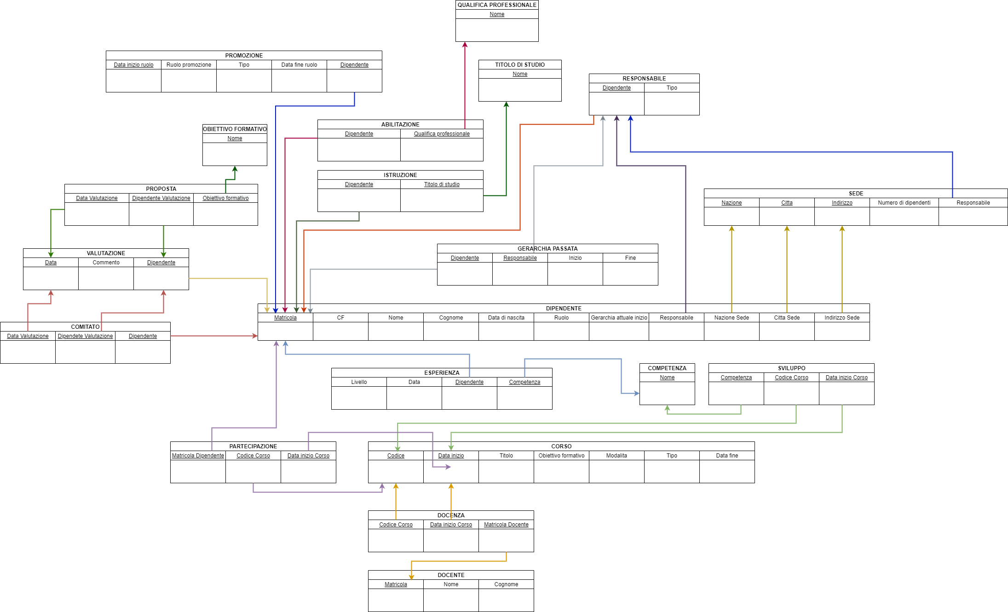

**Vincolo1**: Un corso deve sviluppare almeno una competenza

**Vincolo2**: Un docente deve tenere almeno un corso

**Vincolo3**: Un corso deve essere tenuto da almeno un docente

**Vincolo4**: Una valutazione deve essere effettuata da almeno un dipendente

**Vincolo5**: Un obiettivo formativo deve essere proposto da almeno una valutazione

**Vincolo6**: Una valutazione deve proporre almeno un obiettivo formativo

**Vincolo7**: Una qualifica professionale deve abilitare almeno un dipendente

**Vincolo8**: Un titolo di studio deve essere posseduto da almeno un dipendente

**Vincolo9**: Sede.Responsabile deve essere unique

**Vincolo10**: Se Dipendente.Responsabile è null anche “Gerarchia attuale inizio” è null(e viceversa)

**Vincolo11**: Un responsabile deve avere avuto almeno un dipendente sotto di lui in passato

**Vincolo12**: Una Sede deve avere un Responsabile di Sede

**Vincolo13**: Un responsabile deve avere attualmente almeno un dipendente sotto di lui

Figura 31, Documentazione di supporto allo schema logico

# Normalizzazione

|  |  |  |
| --- | --- | --- |
| ***Workpackage*** | ***Task*** | ***Responsabile*** |
| **WP3** | Normalizzazione | Altieri Umberto |

Le seguenti relazioni sono associazioni binarie, quindi sono in 3NF e in BCNF: **SVILUPPO**, **ABILITAZIONE, ISTRUZIONE, PROPOSTA, COMITATO, PARTECIPAZIONE, DOCENZA, GERARCHIA PASSATA, GERARCHIA ATTUALE, ATTRIBUZIONE, TIPOLOGIA, ESPERIENZA, ACQUISIZIONE, IMPIEGO, GESTIONE**.

**• COMPETENZA**: Ha solo un attributo, ed è la chiave. È in 3NF, quindi è in BCNF.  
**• TITOLI DI STUDIO**: Ha solo un attributo, ed è la chiave. È in 3NF, quindi è in BCNF.  
**• QUALIFICA PROFESSIONALE**: Ha solo un attributo, ed è la chiave. È in 3NF, quindi è in BCNF.  
**• OBIETTIVO FORMATIVO**: Ha solo un attributo, ed è la chiave. È in 3NF, quindi è in BCNF.  
**• SEDE**: L’attributo “Numero di dipendenti” è determinato univocamente da tutti e tre gli attributi primi. È in BCNF.  
**• DOCENTE**: Matricola 🡪 Nome, Cognome. È in BCNF, quindi è anche in 3NF.  
**• CORSO**: • Codice, Data inizio 🡪 Titolo, Obiettivo formativo, Modalità; È BCNF, quindi in 3NF.  
**• VALUTAZIONE**: Data, Dipendente 🡪 Commento. È BCNF, quindi in 3NF.  
**• PROMOZIONE**: • Data inizio ruolo, Dipendente 🡪 Ruolo promozione. È BCNF, quindi in 3NF.  
**• RESPONSABILE**: Dipendente 🡪 Tipo. È BCNF, quindi in 3NF.  
**• DIPENDENTE**: • Matricola🡪 Ruolo, Nome, Cognome, Data di nascita, CF. È banalmente verificabile. • CF 🡪 Nome, Cognome, Data di nascita

La seconda DF non crea problemi dato che CF è una chiave alternativa. La relazione Dipendente è quindi in BCNF, di conseguenza anche in 3NF.  
Sedi diverse usano lo stesso sistema di immatricolazione.

Tutto lo schema si trova già in BCNF.

# Script Creazione e Popolamento Database

|  |  |  |
| --- | --- | --- |
| ***Workpackage*** | ***Task*** | ***Responsabile*** |
| **WP2** | SQL: Script creazione e popolamento | Ferraioli Luigi |

***--CREAZIONE DATABASE***

--create database scriptprogetto;

drop table if exists qualifica_professionale cascade;

drop table if exists titolo_di_studio cascade;

drop table if exists obiettivo_formativo cascade;

drop table if exists competenza cascade;

drop table if exists docente cascade;

drop table if exists corso cascade;

drop table if exists docenza cascade;

drop table if exists sede cascade;

drop table if exists responsabile cascade;

drop table if exists dipendente cascade;

drop table if exists sviluppo cascade;

drop table if exists partecipazione cascade;

drop table if exists comitato cascade;

drop table if exists valutazione cascade;

drop table if exists proposta cascade;

drop table if exists istruzione cascade;

drop table if exists promozione cascade;

drop table if exists gerarchia_passata cascade;

drop table if exists esperienza cascade;

drop table if exists abilitazione cascade;

create table qualifica_professionale(

nome varchar(30)primary key );

create table titolo_di_studio(

nome varchar(30)primary key);

create table obiettivo_formativo(

nome varchar(40)primary key);

create table competenza(

nome varchar(30)primary key);

create table sede(

nazione varchar(30),

citta varchar(30),

indirizzo varchar(30),

numero_dipendenti integer not null,

responsabile char(8) not null unique,

constraint pk_sede primary key (nazione,citta,indirizzo));

--alter table sede add constraint fk_sede foreign key (responsabile) references responsabile(dipendente) on update cascade on delete restrict;

create table dipendente(

matricola char(8)primary key,

CF char(16) unique not null,

nome varchar(30) not null,

cognome varchar(30)not null,

data_di_nascita date not null,

ruolo varchar(30) not null,

gerarchia_attuale_inizio date null,

responsabile char(8) null,

nazione_sede varchar(30) not null,

citta_sede varchar(30) not null,

indirizzo_sede varchar(30) not null,

constraint fk_dipendente_sede foreign key(nazione_sede,citta_sede,indirizzo_sede)references sede(nazione,citta,indirizzo)

on update cascade on delete cascade,

check ((responsabile is not null and gerarchia_attuale_inizio is not null)

or (responsabile is null and gerarchia_attuale_inizio is null)));

create table docente(

matricola char(12)primary key,

nome varchar (30) not null,

cognome varchar(30)not null);

create table corso(

codice char(12),

data_inizio date,

titolo varchar(30) not null unique,

obiettivo_formativo varchar(30),

modalita varchar(30),

tipo varchar(30),

data_fine date null,

constraint pk_corso primary key (codice, data_inizio));

create table docenza(

codice_corso char (12),

data_inizio_corso date,

matricola_docente char(12),

constraint pk_docenza primary key(codice_corso,data_inizio_corso, matricola_docente),

constraint fk_docenza_corso foreign key (codice_corso, data_inizio_corso)references corso(codice, data_inizio)

on update cascade on delete cascade,

constraint fk_docenza_docente foreign key (matricola_docente)references docente(matricola)

on update cascade on delete cascade);

create table partecipazione(

matricola_dipendente char(8),

codice_corso char (12),

data_inizio_corso date,

constraint pk_partecipazione primary key (matricola_dipendente,codice_corso, data_inizio_corso),

constraint fk_partecipazione_dipendente foreign key(matricola_dipendente)references dipendente(matricola)

on update cascade on delete cascade,

constraint fk_partecipazione_corso foreign key (codice_corso, data_inizio_corso)references corso(codice, data_inizio)

on update cascade on delete cascade);

create table responsabile(

dipendente char (8) primary key,

tipo varchar(30) not null);

create table sviluppo(

competenza varchar(30),

codice_corso char(12) not null,

data_inizio_corso date not null,

constraint pk_sviluppo primary key (competenza,codice_corso, data_inizio_corso),

constraint fk_sviluppo_compentenza foreign key (competenza)references competenza(nome)

on update cascade on delete cascade,

constraint fk_sviluppo_corso foreign key (codice_corso,data_inizio_corso)references corso(codice,data_inizio)

on update cascade on delete cascade);

create table valutazione (

"data" date,

commento varchar(80)not null,

dipendente char(8),

constraint pk_valutazione primary key("data",dipendente),

constraint fk_valutazione_dipendente foreign key (dipendente)references dipendente(matricola)

on update cascade on delete cascade);

create table comitato(

data_valutazione date,

dipendente_valutazione char(8),

dipendente char(8),

constraint pk_comitato primary key (data_valutazione,dipendente_valutazione,dipendente),

constraint fk_comitato_valutazione foreign key(data_valutazione,dipendente_valutazione)references valutazione("data",dipendente)

on update cascade on delete cascade,

constraint fk_comitato_dipendente foreign key (dipendente)references dipendente(matricola)

on update cascade on delete cascade);

create table proposta(

data_valutazione date,

dipendente_valutazione char(8),

obiettivo_formativo varchar(40),

constraint pk_proposta primary key(data_valutazione,dipendente_valutazione,obiettivo_formativo),

constraint fk_proposta_valutazione foreign key ( data_valutazione,dipendente_valutazione)references valutazione("data",dipendente)

on update cascade on delete cascade,

constraint fk_proposta_obiettivo_formativo foreign key(obiettivo_formativo)references obiettivo_formativo(nome)

on update cascade on delete cascade);

create table promozione(

data_inizio_ruolo date,

ruolo_promozione varchar(30)not null,

tipo varchar(30),

data_fine_ruolo date null,

dipendente char(8),

constraint pk_promozione primary key(data_inizio_ruolo,dipendente),

constraint fk_promozione_dipendente foreign key (dipendente)references dipendente(matricola)

on update cascade on delete cascade);

create table abilitazione (

dipendente_matricola char(8),

qualifica_professionale varchar(30),

constraint pk_abilitazione primary key (dipendente_matricola, qualifica_professionale),

constraint fk_abilitazione_dipendente foreign key (dipendente_matricola)references dipendente(matricola)

on update cascade on delete cascade,

constraint fk_abilitazione_qualifica_professionale foreign key (qualifica_professionale)references qualifica_professionale(nome)

on update cascade on delete cascade);

create table istruzione(

dipendente_matricola char(8),

titolo_di_studio varchar(30),

constraint pk_istruzione primary key(dipendente_matricola,titolo_di_studio),

constraint fk_istruzione_dipendente foreign key (dipendente_matricola)references dipendente(matricola)

on update cascade on delete cascade,

constraint fk_istruzione_titolo_di_studio foreign key(titolo_di_studio)references titolo_di_studio(nome)

on update cascade on delete cascade);

create table gerarchia_passata(

dipendente_matricola char(8),

responsabile char(8),

inizio date not null,

fine date not null,

constraint pk_gerarchia_passata primary key (dipendente_matricola,responsabile),

constraint fk_gerarchia_passata_dipendente foreign key(dipendente_matricola) references dipendente(matricola)

on update cascade on delete cascade,

constraint fk_gerarchia_passata_responsabile foreign key (responsabile)references responsabile(dipendente)

on update cascade on delete cascade);

create table esperienza(

livello integer not null check (livello>=1 and livello<=10),

"data" date not null,

dipendente char(8),

competenza varchar(30),

constraint pk_esperienza primary key (dipendente,competenza),

constraint fk_esperienza_dipendente foreign key (dipendente)references dipendente (matricola)

on update cascade on delete cascade,

constraint fk_esperienza_competenza foreign key (competenza)references competenza(nome)

on update cascade on delete cascade);

alter table dipendente add constraint fk_dipendente_responsabile foreign key (responsabile)references responsabile(dipendente)on update cascade on delete set null deferrable initially deferred;

alter table responsabile add constraint fk_responsabile_dipendente foreign key(dipendente)references dipendente(matricola)on update cascade on delete cascade deferrable initially deferred;

alter table sede add constraint fk_sede foreign key (responsabile) references responsabile(dipendente) on update cascade on delete restrict deferrable initially deferred;

**-- POPOLAMENTO DATABASE**

begin transaction;

-- SEDE

insert into sede values('Germania','Monaco','Via Muller n.67',8,'XRFYRGVO');

insert into sede values('Italia','Milano','Via Edoardo Lazazzera n.70',12, 'NXDXNVCX');

insert into sede values('Giappone','Tokyo','Via sushi n.5',9,'MDTCYVML');

insert into sede values('Francia','Parigi','Via baguette n.61',11, 'RCFQFBYY');

insert into sede values('USA','New York','Via Maria Teresa Sestito n.62',10, 'RCAHJZQA');

-- DIPENDENTE

insert into dipendente values('JXHTJZZT','ESRNVREDRROPGAGR', 'Thomas', 'Muller', '1970-6-25', 'amministratore delegato', null, null, 'Germania', 'Monaco', 'Via Muller n.67');

insert into dipendente values('NXDXNVCX','CHRGWPEESNEHKCEX', 'Tommaso', 'Zuccherelli', '1980-8-4', 'responsabile di sede', '2018-10-25', 'JXHTJZZT', 'Italia', 'Milano', 'Via Edoardo Lazazzera n.70');

insert into dipendente values('MDTCYVML','WXCPBCNIAALGSOXB', 'Hana', 'Yamamoto', '1974-1-7', 'responsabile di sede', '2019-8-7', 'JXHTJZZT', 'Giappone', 'Tokyo', 'Via sushi n.5');

insert into dipendente values('RCFQFBYY','RGXICUUTVFZESLXP', 'Margherite', 'Trezeguet', '1989-3-5', 'responsabile di sede', '2019-8-19', 'JXHTJZZT', 'Francia', 'Parigi', 'Via baguette n.61');

insert into dipendente values('XRFYRGVO','RZPUDXYIYNCPGOTJ', 'Agimund', 'Schmidt', '1988-3-15', 'responsabile di sede', '2020-3-24' , 'JXHTJZZT', 'Germania', 'Monaco', 'Via Muller n.67');

insert into dipendente values('RCAHJZQA','QRASNVYBJVVPFCSY', 'Annalisa', 'Johnson', '1973-10-1', 'responsabile di sede', '2018-2-1', 'JXHTJZZT', 'USA', 'New York', 'Via Maria Teresa Sestito n.62');

insert into dipendente values('NUYWQFQI','OPPOHSNAUROLJRAI', 'Graziano', 'Pelle', '1990-7-28', 'responsabile', '2018-11-25', 'NXDXNVCX', 'Italia', 'Milano', 'Via Edoardo Lazazzera n.70');

insert into dipendente values('VWXOPHZC','RUSFCPVBKBDKWTMM', 'Lina', 'Costa', '1990-6-4', 'responsabile', '2019-2-12', 'NXDXNVCX', 'Italia', 'Milano', 'Via Edoardo Lazazzera n.70');

insert into dipendente values('FWHIUZAK','ZQDKTTRFIXNBXHXG', 'Yui', 'Tanaka', '1985-4-30', 'responsabile', '2019-9-5', 'MDTCYVML', 'Giappone', 'Tokyo', 'Via sushi n.5');

insert into dipendente values('RSDDKLHL','BMUFWZQDLDFJUZID', 'Mei', 'Kobayashi', '1973-7-2', 'responsabile', '2019-11-23', 'MDTCYVML', 'Giappone', 'Tokyo', 'Via sushi n.5');

insert into dipendente values('QDSVDDRB','JWRHJHOHWVYWLNWN', 'Melissa', 'Davis', '1982-11-11','responsabile', '2018-4-29', 'RCAHJZQA', 'USA', 'New York', 'Via Maria Teresa Sestito n.62');

insert into dipendente values('LKKZNYBB','PEXQTDLNAXWEOKZQ', 'Marco', 'Santoro', '1970-4-9', 'responsabile', '2018-3-18', 'RCAHJZQA', 'USA', 'New York', 'Via Maria Teresa Sestito n.62');

insert into dipendente values('NSFKVYRM','MJYMEDTRQMNPCTVI', 'Martin', 'Dubois', '1994-7-15', 'responsabile', '2019-8-31', 'RCFQFBYY', 'Francia', 'Parigi', 'Via baguette n.61');

insert into dipendente values('HIICQTKS','RXAODQOMCSIMWZTW', 'Hugo', 'Lloris', '1980-10-11', 'responsabile', '2019-12-29', 'RCFQFBYY', 'Francia', 'Parigi', 'Via baguette n.61');

insert into dipendente values('UAVHGZEC','XXJVMVRUSMPOZYBH', 'Manuel', 'Schneider', '1980-6-3', 'responsabile', '2020-6-2', 'XRFYRGVO', 'Germania', 'Monaco', 'Via Muller n.67');

insert into dipendente values('SJABFEKT','AZDVSTOSDNQFWWKX', 'Giacomo', 'Palo', '1974-5-2', 'dipendente', '2019-7-23', 'NUYWQFQI', 'Italia', 'Milano', 'Via Edoardo Lazazzera n.70');

insert into dipendente values('JEISWHRV','CYCCXKNQBOIZPQCB', 'Fabio', 'Fusco', '1995-4-14', 'dipendente', '2018-12-12', 'NUYWQFQI', 'Italia', 'Milano', 'Via Edoardo Lazazzera n.70');

insert into dipendente values('MQUEHWBT','KVVENTUTYBAGNFQO', 'Guido', 'Bartolini', '1985-2-16', 'dipendente', '2020-3-26', 'NUYWQFQI', 'Italia', 'Milano', 'Via Edoardo Lazazzera n.70');

insert into dipendente values('SVDTESXI','KCKAZNPJCJDCQIBF', 'Simona', 'Forcina ', '1973-7-19', 'dipendente', '2019-2-6', 'NUYWQFQI', 'Italia', 'Milano', 'Via Edoardo Lazazzera n.70');

insert into dipendente values('CCVVEVIO','VFSKHJRHVNDRQPZB', 'Bianca', 'Mollica', '1978-4-15', 'dipendente', '2019-11-29', 'VWXOPHZC', 'Italia', 'Milano', 'Via Edoardo Lazazzera n.70');

insert into dipendente values('DNEBNTGV','XPEMMOQOXLLHEJMN', 'Gloria', 'Zuccherelli', '1970-8-12', 'dipendente', '2019-2-23', 'VWXOPHZC', 'Italia', 'Milano', 'Via Edoardo Lazazzera n.70');

insert into dipendente values('HUVIXZBD','CYZMZHCHKNUTPWCG', 'Gino', 'Iacobelli', '1978-11-21', 'dipendente', '2019-3-26', 'VWXOPHZC', 'Italia', 'Milano', 'Via Edoardo Lazazzera n.70');

insert into dipendente values('LIWGJCAQ','TOKNGHAYUJNDGAFK', 'Federico', 'Orlandi', '1991-6-2', 'dipendente', '2020-12-16', 'VWXOPHZC', 'Italia', 'Milano', 'Via Edoardo Lazazzera n.70');

insert into dipendente values('IEELGLZS','QLFUXGEEDTQNIMNN', 'Clara', 'Tranquilli', '1994-7-16', 'dipendente', '2020-8-23', 'VWXOPHZC', 'Italia', 'Milano', 'Via Edoardo Lazazzera n.70');

insert into dipendente values('SKKHQJWL','IXQGDYHVUHQPSCCJ', 'Alexandre', 'Kimpembe', '1980-1-14', 'dipendente', '2020-5-20', 'NSFKVYRM', 'Francia', 'Parigi', 'Via baguette n.61');

insert into dipendente values('XLLEUZIK','HQIEHTVJCPWEQWOJ', 'Alessio', 'Lacazette', '1995-3-11', 'dipendente', '2020-6-7', 'NSFKVYRM', 'Francia', 'Parigi', 'Via baguette n.61');

insert into dipendente values('GUHUUYVL','IGHXZZHXPDZBVSCA', 'Antoine', 'Bernard', '1976-4-13', 'dipendente', '2019-10-26', 'NSFKVYRM', 'Francia', 'Parigi', 'Via baguette n.61');

insert into dipendente values('FTTFFMMP','QQHYONPXUTXMOHSI', 'Emmanuel', 'Petit', '1995-6-17', 'dipendente', '2020-7-18', 'NSFKVYRM', 'Francia', 'Parigi', 'Via baguette n.61');

insert into dipendente values('OWAZJRFZ','EWMVZKCNYAMJBQCJ', 'Jean', 'Mele', '1988-3-15', 'dipendente', '2020-2-6', 'HIICQTKS', 'Francia', 'Parigi', 'Via baguette n.61');

insert into dipendente values('WHAWRTCU','GDFUBCYGLNUYQKKP', 'Marie', 'Toulouse', '1979-7-10', 'dipendente', '2020-10-26', 'HIICQTKS', 'Francia', 'Parigi', 'Via baguette n.61');

insert into dipendente values('OURKWSGB','OYNOJHCWFNJMRCLB', 'Grazia', 'Moreau', '1996-12-2', 'dipendente', '2020-7-25', 'HIICQTKS', 'Francia', 'Parigi', 'Via baguette n.61');

insert into dipendente values('YDQIXXBD','CKKQXUGYVYJQRPTO', 'Jessica', 'Ottavio', '1992-11-23', 'dipendente', '2020-12-8', 'HIICQTKS', 'Francia', 'Parigi', 'Via baguette n.61');

insert into dipendente values('CDCEMTYD','MQDXLPNHNKAZVNTD', 'Sakura', 'Hinata', '1982-4-20', 'dipendente', '2019-10-16' , 'FWHIUZAK', 'Giappone', 'Tokyo', 'Via sushi n.5');

insert into dipendente values('YSAUKPMN','ZBFQFGEQXTSQJCLP', 'Rin', 'Yuki', '1983-10-30', 'dipendente', '2019-10-22', 'FWHIUZAK', 'Giappone', 'Tokyo', 'Via sushi n.5');

insert into dipendente values('ETVIOIMX','JUHYDWSRINIQENQC', 'Himari', 'Haruto', '1988-11-24', 'dipendente', '2020-7-2','FWHIUZAK', 'Giappone', 'Tokyo', 'Via sushi n.5');

insert into dipendente values('KHTMGKON','IEUVFDLTYNGTCWKS', 'Yuto', 'Nagatomo', '1972-12-29', 'dipendente', '2020-3-9', 'RSDDKLHL', 'Giappone', 'Tokyo', 'Via sushi n.5');

insert into dipendente values('FAHCFZCJ','BIDTHEFRMCEJTGJH', 'Keisude', 'Honda', '1977-8-22', 'dipendente', '2020-9-21', 'RSDDKLHL', 'Giappone', 'Tokyo', 'Via sushi n.5');

insert into dipendente values('HPHJPRSQ','TFIYMSLVKYEZHCZN', 'Maniu', 'Kazi', '1983-4-7', 'dipendente', '2020-5-26', 'RSDDKLHL', 'Giappone', 'Tokyo', 'Via sushi n.5');

insert into dipendente values('YFBUTMHJ','VRHHPJOXGURLQMRH', 'Ben', 'White', '1984-7-19', 'dipendente', '2018-6-24','QDSVDDRB','USA', 'New York', 'Via Maria Teresa Sestito n.62');

insert into dipendente values('ZLEHOYIT','KRPROKTRYYXUZRCF', 'Bryan', 'Foster', '1992-3-25', 'dipendente', '2019-3-8', 'QDSVDDRB', 'USA', 'New York', 'Via Maria Teresa Sestito n.62');

insert into dipendente values('YFIBCXJG','IQSNBFXHJGIOTOAF', 'Emma', 'Watson', '1982-8-3', 'dipendente', '2020-6-27', 'QDSVDDRB','USA', 'New York', 'Via Maria Teresa Sestito n.62');

insert into dipendente values('RBBGXWPB','RJZTGXPJAAWTJTIU', 'Liam', 'Brooks', '1982-7-27', 'dipendente', '2018-2-7', 'LKKZNYBB', 'USA', 'New York', 'Via Maria Teresa Sestito n.62');

insert into dipendente values('ACPMWVTU','JTELTUINYGCVFSCV', 'Lily', 'Jones', '1995-7-29', 'dipendente', '2018-9-10', 'LKKZNYBB', 'USA', 'New York', 'Via Maria Teresa Sestito n.62');

insert into dipendente values('STAAUVPQ','AOPXEKNAOOYSCMVN', 'Benjamin', 'Moore', '1996-11-26', 'dipendente', '2018-4-11', 'LKKZNYBB', 'USA', 'New York', 'Via Maria Teresa Sestito n.62');

insert into dipendente values('BFAIWBGF','BUTWIKWKTEMUUSAS', 'Daniel', 'Johnson', '1994-1-4', 'dipendente', '2019-11-15', 'LKKZNYBB', 'USA', 'New York', 'Via Maria Teresa Sestito n.62');

insert into dipendente values('SKLBIRVF','TEAVVNTBBZSYQSYV', 'Aron', 'Weber', '1989-3-19', 'dipendente', '2020-9-22', 'UAVHGZEC', 'Germania', 'Monaco', 'Via Muller n.67');

insert into dipendente values('ZGGSZICZ','OAGEXXHHRMWZTXFH', 'Conrad', 'Becker', '1974-9-14', 'dipendente', '2020-7-29', 'UAVHGZEC', 'Germania', 'Monaco', 'Via Muller n.67');

insert into dipendente values('IFHQXXNE','RKUBNIMRZAVWSRME', 'Frans', 'Wagner', '1970-11-29', 'dipendente', '2020-8-28', 'UAVHGZEC', 'Germania', 'Monaco', 'Via Muller n.67');

insert into dipendente values('YWYXCXIE','TUGEDOKPNHXFRDNM', 'Helge', 'Berger', '1978-4-5', 'dipendente', '2020-9-16', 'UAVHGZEC', 'Germania', 'Monaco', 'Via Muller n.67');

insert into dipendente values('REUOCRPE','PABEMXJTBPPMYWBN', 'Kamill', 'Bauer', '1980-9-23', 'dipendente', '2021-1-18', 'UAVHGZEC', 'Germania', 'Monaco', 'Via Muller n.67');

-- RESPONSABILE

insert into responsabile(dipendente, tipo) values('JXHTJZZT','amministratore delegato');

insert into responsabile(dipendente, tipo) values('NXDXNVCX', 'responsabile di sede');

insert into responsabile(dipendente, tipo) values('MDTCYVML', 'responsabile di sede');

insert into responsabile(dipendente, tipo) values('RCFQFBYY', 'responsabile di sede');

insert into responsabile(dipendente, tipo) values('XRFYRGVO', 'responsabile di sede');

insert into responsabile(dipendente, tipo) values('RCAHJZQA', 'responsabile di sede');

insert into responsabile(dipendente, tipo) values('NUYWQFQI', 'responsabile');

insert into responsabile(dipendente, tipo) values('VWXOPHZC', 'responsabile');

insert into responsabile(dipendente, tipo) values('FWHIUZAK', 'responsabile');

insert into responsabile(dipendente, tipo) values('RSDDKLHL', 'responsabile');

insert into responsabile(dipendente, tipo) values('QDSVDDRB', 'responsabile');

insert into responsabile(dipendente, tipo) values('LKKZNYBB', 'responsabile');

insert into responsabile(dipendente, tipo) values('NSFKVYRM', 'responsabile');

insert into responsabile(dipendente, tipo) values('HIICQTKS', 'responsabile');

insert into responsabile(dipendente, tipo) values('UAVHGZEC', 'responsabile');

commit work;

-- QUALIFICA PROFESSIONALE

insert into qualifica_professionale values('programmatore informatico');

insert into qualifica_professionale values('tecnico informatico');

insert into qualifica_professionale values('sviluppatore web');

insert into qualifica_professionale values('system integrator');

insert into qualifica_professionale values('elearning manager');

insert into qualifica_professionale values('project manager');

insert into qualifica_professionale values('system embedded');

insert into qualifica_professionale values('cyber security');

insert into qualifica_professionale values('system analist');

insert into qualifica_professionale values('datawarehouse developer');

-- TITOLO DI STUDIO

insert into titolo_di_studio values('Laurea ingegneria informatica');

insert into titolo_di_studio values('Laurea ingegneria elettronica');

insert into titolo_di_studio values('Laurea ingegneria meccanica');

insert into titolo_di_studio values('Diploma tecnico informatico');

insert into titolo_di_studio values('Laurea informatica');

-- OBIETTIVO FORMATIVO

insert into obiettivo_formativo values('nozioni di matematica');

insert into obiettivo_formativo values('architettura dei calcolatori');

insert into obiettivo_formativo values('sistemi operativi');

insert into obiettivo_formativo values('database');

insert into obiettivo_formativo values('linguaggio C#');

insert into obiettivo_formativo values('linguaggio python');

insert into obiettivo_formativo values('linguaggio java');

insert into obiettivo_formativo values('tecnologie IOT');

insert into obiettivo_formativo values('strutture dati');

insert into obiettivo_formativo values('nozioni di elettronica');

insert into obiettivo_formativo values('controlli automatici');

insert into obiettivo_formativo values('principi di telecomunicazione');

insert into obiettivo_formativo values('sistemi digitali');

-- COMPETENZA

insert into competenza values('principi di progettazione');

insert into competenza values('elettronica');

insert into competenza values('web application');

insert into competenza values('database administration');

insert into competenza values('web designer');

insert into competenza values('programmatore');

insert into competenza values('matematico');

-- VALUTAZIONE

insert into valutazione("data",commento,dipendente) values('2019-7-24','il dipendente deve migliorare nella conoscenza del linguaggio C','LKKZNYBB');

insert into valutazione("data",commento,dipendente) values('2019-7-24','il dipendente deve migliorare nella conoscenza dei linguaggi Python','DNEBNTGV');

insert into valutazione("data",commento,dipendente) values('2020-1-24','il dipendente ha difficoltà in applicazione di algoritmi','CDCEMTYD');

insert into valutazione("data",commento,dipendente) values('2020-1-24','il dipendente deve migliorare le proprie nozioni di matematica','YFBUTMHJ');

insert into valutazione("data",commento,dipendente) values('2020-7-24','il dipendente deve approfondire le proprie conoscenze riguardo S.O.','ZGGSZICZ');

insert into valutazione("data",commento,dipendente) values('2020-7-24','il dipendente deve impegnarsi sul migliorare le proprie conoscenze in IOT','GUHUUYVL');

-- COMITATO

insert into comitato(data_valutazione, dipendente_valutazione, dipendente) values('2019-7-24','LKKZNYBB','MDTCYVML');

insert into comitato(data_valutazione, dipendente_valutazione, dipendente) values('2019-7-24','DNEBNTGV','NXDXNVCX');

insert into comitato(data_valutazione, dipendente_valutazione, dipendente) values('2020-1-24','CDCEMTYD','MDTCYVML');

insert into comitato(data_valutazione, dipendente_valutazione, dipendente) values('2020-1-24','YFBUTMHJ','RCFQFBYY');

insert into comitato(data_valutazione, dipendente_valutazione, dipendente) values('2020-7-24','ZGGSZICZ','XRFYRGVO');

insert into comitato(data_valutazione, dipendente_valutazione, dipendente) values('2020-7-24','GUHUUYVL','RCAHJZQA');

insert into comitato(data_valutazione, dipendente_valutazione, dipendente) values('2019-7-24','DNEBNTGV','VWXOPHZC');

insert into comitato(data_valutazione, dipendente_valutazione, dipendente) values('2020-1-24','CDCEMTYD','FWHIUZAK');

insert into comitato(data_valutazione, dipendente_valutazione, dipendente) values('2020-1-24','CDCEMTYD','RSDDKLHL');

insert into comitato(data_valutazione, dipendente_valutazione, dipendente) values('2020-1-24','YFBUTMHJ','QDSVDDRB');

insert into comitato(data_valutazione, dipendente_valutazione, dipendente) values('2020-1-24','YFBUTMHJ','LKKZNYBB');

insert into comitato(data_valutazione, dipendente_valutazione, dipendente) values('2020-7-24','GUHUUYVL','NSFKVYRM');

insert into comitato(data_valutazione, dipendente_valutazione, dipendente) values('2020-7-24','GUHUUYVL','HIICQTKS');

insert into comitato(data_valutazione, dipendente_valutazione, dipendente) values('2020-7-24','ZGGSZICZ','UAVHGZEC');

-- CORSO

insert into corso(codice,data_inizio,titolo,obiettivo_formativo,modalita, data_fine, tipo) values('RWRFBOTKY1JM','2017-6-19','elettrotecnica2018','nozioni di elettronica','online','2018-1-17','passato');

insert into corso(codice,data_inizio,titolo,obiettivo_formativo,modalita, data_fine, tipo) values('ZWLMPQG3MAVA','2018-1-17','analisi matematica2018','nozioni di matematica','online','2018-9-26','passato');

insert into corso(codice,data_inizio,titolo,obiettivo_formativo,modalita, data_fine, tipo) values('ZINAALA1WGAT','2020-1-21','sistemi operativi2020','sistemi operativi','in presenza','2020-9-27','passato');

insert into corso(codice,data_inizio,titolo,obiettivo_formativo,modalita, data_fine, tipo) values('OPYXV5ZJLVOL','2017-1-2','database2017','database','online','2017-6-7','passato');

insert into corso(codice,data_inizio,titolo,obiettivo_formativo,modalita, data_fine, tipo) values('OPYXV5ZJLVOL','2019-2-16','database2019','database','online','2019-6-7','passato');

insert into corso(codice,data_inizio,titolo,obiettivo_formativo,modalita, data_fine, tipo) values('NPDIVSQL6ODW','2015-12-10','IOT2016','tecnologie IOT','in presenza','2016-7-2','passato');

insert into corso(codice,data_inizio,titolo,obiettivo_formativo,modalita, data_fine, tipo) values('NPDIVSQL6ODW','2018-1-7','IOT2018','tecnologie IOT','in presenza','2018-7-2','passato');

insert into corso(codice,data_inizio,titolo,obiettivo_formativo,modalita, data_fine, tipo) values('5LFKBYYPAVZR','2019-5-21','strutture dati2019','strutture dati','in presenza','2019-9-19','passato');

insert into corso(codice,data_inizio,titolo,obiettivo_formativo,modalita, data_fine, tipo) values('Q6BDTRRSZKNE','2018-7-3','algoritmi2019','strutture dati','online','2019-1-29','passato');

insert into corso(codice,data_inizio,titolo,obiettivo_formativo,modalita, data_fine, tipo) values('KQ3AFCOYXNTI','2018-1-4','programmazione ad oggetti2018','linguaggio java','online','2018-5-7','passato');

insert into corso(codice,data_inizio,titolo,obiettivo_formativo,modalita, data_fine, tipo) values('KQ3AFCOYXNTI','2018-10-6','programmazione ad oggetti2019','linguaggio java','online','2019-3-6','passato');

insert into corso(codice,data_inizio,titolo,obiettivo_formativo,modalita, data_fine, tipo) values('DWWM4GOCPUAP','2021-1-16','programmazione2020','linguaggio C#','in presenza',null,'attuale');

insert into corso(codice,data_inizio,titolo,obiettivo_formativo,modalita, data_fine, tipo) values('OHIFY7KPHKKX','2018-1-13','sistemi digitali2018','sistemi digitali','in presenza','2018-6-6','passato');

insert into corso(codice,data_inizio,titolo,obiettivo_formativo,modalita, data_fine, tipo) values('OHIFY7KPHKKX','2021-2-23','sistemi digitali2020','sistemi digitali','in presenza',null,'attuale');

insert into corso(codice,data_inizio,titolo,obiettivo_formativo,modalita, data_fine, tipo) values('WTUWU1VJUDSI','2021-3-17','sistemi di controllo2020','controlli automatici','online',null,'attuale');

insert into corso(codice,data_inizio,titolo,obiettivo_formativo,modalita, data_fine, tipo) values('SAMQP1NBCXCP','2021-2-5','telecomunicazioni','principi di telecomunicazione','online',null,'attuale');

-- DOCENTE

insert into docente values('CCTCORZAYANT', 'Mattia', 'Gnani');

insert into docente values('AOVIAZPAMZEE', 'Martina', 'La Rocca');

insert into docente values('RYPHXUIBLKGF', 'Marianna', 'Alam');

insert into docente values('BQGDAJLBODEE', 'Vittoria', 'Costantini');

insert into docente values('GYFQMXDGIFWF', 'Michela', 'Di Lena');

insert into docente values('ODHULSMVKTCR', 'Salvatore', 'Di Ruzza');

insert into docente values('JXTBGVCEGJSN', 'Lisa', 'Harroud');

insert into docente values('GLXLOLQKYZSB', 'Ilaria', 'Botnariu');

insert into docente values('QDQRCERNBLFK', 'Olga', 'Giura');

insert into docente values('FMVSJOQFQHLB', 'Romano', 'Paul');

insert into docente values('WMRZLQAGBXTR', 'Mario', 'Angelicchio');

insert into docente values('VTANEIJBFPDJ', 'Teresa', 'Bruno');

insert into docente values('PNIXJJTRSEFM', 'Stefania', 'Farazi');

insert into docente values('XITIDSVOIACV', 'Gabriel', 'Rebeccato');

insert into docente values('LSDBMPDNALRY', 'Teresa', 'Bruni');

insert into docente values('OPYVCYWFVBFV', 'Deanna', 'Minelli');

insert into docente values('KQLZFWUUOBZY', 'Matteo', 'Bellino');

insert into docente values('ITBIRXMQIWCW', 'Roberto', 'Lippi');

insert into docente values('LCROUONDZDTL', 'Margherita', 'Sanna');

insert into docente values('UPZWOLXYBYQT', 'Patrizia', 'Severi');

-- DOCENZA

insert into docenza values('RWRFBOTKY1JM','2017-6-19', 'CCTCORZAYANT');

insert into docenza values('ZWLMPQG3MAVA','2018-1-17', 'AOVIAZPAMZEE');

insert into docenza values('ZWLMPQG3MAVA','2018-1-17', 'RYPHXUIBLKGF');

insert into docenza values('ZINAALA1WGAT','2020-1-21', 'BQGDAJLBODEE');

insert into docenza values('OPYXV5ZJLVOL','2019-2-16', 'GYFQMXDGIFWF');

insert into docenza values('NPDIVSQL6ODW','2015-12-10', 'ODHULSMVKTCR');

insert into docenza values('NPDIVSQL6ODW','2018-1-7', 'JXTBGVCEGJSN');

insert into docenza values('NPDIVSQL6ODW','2015-12-10', 'GLXLOLQKYZSB');

insert into docenza values('5LFKBYYPAVZR','2019-5-21', 'QDQRCERNBLFK');

insert into docenza values('Q6BDTRRSZKNE','2018-7-3', 'FMVSJOQFQHLB');

insert into docenza values('KQ3AFCOYXNTI','2018-10-6', 'WMRZLQAGBXTR');

insert into docenza values('DWWM4GOCPUAP','2021-1-16', 'VTANEIJBFPDJ');

insert into docenza values('DWWM4GOCPUAP','2021-1-16', 'PNIXJJTRSEFM');

insert into docenza values('OHIFY7KPHKKX','2018-1-13', 'XITIDSVOIACV');

insert into docenza values('OHIFY7KPHKKX','2018-1-13', 'LSDBMPDNALRY');

insert into docenza values('OHIFY7KPHKKX','2021-2-23', 'OPYVCYWFVBFV');

insert into docenza values('WTUWU1VJUDSI','2021-3-17', 'KQLZFWUUOBZY');

insert into docenza values('WTUWU1VJUDSI','2021-3-17', 'ITBIRXMQIWCW');

insert into docenza values('SAMQP1NBCXCP','2021-2-5', 'LCROUONDZDTL');

insert into docenza values('SAMQP1NBCXCP','2021-2-5', 'UPZWOLXYBYQT');

-- PROMOZIONE

insert into promozione values('2019-7-26', 'responsabile di sede','attuale', null, 'NXDXNVCX');

insert into promozione values('2020-1-26', 'responsabile di sede','attuale', null, 'MDTCYVML');

insert into promozione values('2019-7-26', 'responsabile di sede','attuale', null, 'RCFQFBYY');

insert into promozione values('2020-1-26', 'responsabile di sede','attuale', null, 'RCAHJZQA');

insert into promozione values('2020-1-26', 'responsabile di sede','attuale', null, 'XRFYRGVO');

insert into promozione values('2019-1-29', 'responsabile','attuale', null, 'NUYWQFQI');

insert into promozione values('2020-1-26', 'responsabile','attuale', null, 'VWXOPHZC');

insert into promozione values('2019-2-2', 'responsabile','attuale', null, 'FWHIUZAK');

insert into promozione values('2020-7-26', 'responsabile','attuale', null, 'RSDDKLHL');

insert into promozione values('2020-7-28', 'responsabile','attuale', null, 'QDSVDDRB');

insert into promozione values('2018-2-1', 'responsabile','attuale', null, 'LKKZNYBB');

insert into promozione values('2018-7-29', 'responsabile','attuale', null, 'NSFKVYRM');

insert into promozione values('2020-1-26', 'responsabile','attuale', null, 'HIICQTKS');

insert into promozione values('2019-7-30', 'responsabile','attuale', null, 'UAVHGZEC');

-- PROMOZIONE PASSATA

insert into promozione values('2018-1-29', 'responsabile', 'passata', '2019-7-26', 'NXDXNVCX');

insert into promozione values('2017-1-28', 'responsabile', 'passata', '2020-1-26', 'MDTCYVML');

insert into promozione values('2017-7-30', 'responsabile', 'passata', '2019-7-26', 'RCFQFBYY');

insert into promozione values('2018-1-29', 'responsabile', 'passata', '2020-1-26', 'XRFYRGVO');

insert into promozione values('2019-1-27', 'responsabile', 'passata', '2020-1-26', 'RCAHJZQA');

-- ABILITAZIONE

insert into abilitazione (dipendente_matricola,qualifica_professionale) values('JXHTJZZT','project manager');

insert into abilitazione (dipendente_matricola,qualifica_professionale) values('JXHTJZZT','elearning manager');

insert into abilitazione (dipendente_matricola,qualifica_professionale) values('JXHTJZZT','datawarehouse developer');

insert into abilitazione (dipendente_matricola,qualifica_professionale) values('NXDXNVCX','system integrator');

insert into abilitazione (dipendente_matricola,qualifica_professionale) values('NXDXNVCX','system analist');

insert into abilitazione (dipendente_matricola,qualifica_professionale) values('MDTCYVML','cyber security');

insert into abilitazione (dipendente_matricola,qualifica_professionale) values('MDTCYVML','system embedded');

insert into abilitazione (dipendente_matricola,qualifica_professionale) values('RCFQFBYY','system embedded');

insert into abilitazione (dipendente_matricola,qualifica_professionale) values('RCFQFBYY','system analist');

insert into abilitazione (dipendente_matricola,qualifica_professionale) values('XRFYRGVO','sviluppatore web');

insert into abilitazione (dipendente_matricola,qualifica_professionale) values('XRFYRGVO','tecnico informatico');

insert into abilitazione (dipendente_matricola,qualifica_professionale) values('RCAHJZQA','system integrator');

insert into abilitazione (dipendente_matricola,qualifica_professionale) values('RCAHJZQA','programmatore informatico');

insert into abilitazione (dipendente_matricola,qualifica_professionale) values('RCAHJZQA','sviluppatore web');

insert into abilitazione (dipendente_matricola,qualifica_professionale) values('NUYWQFQI','cyber security');

insert into abilitazione (dipendente_matricola,qualifica_professionale) values('VWXOPHZC','sviluppatore web');

insert into abilitazione (dipendente_matricola,qualifica_professionale) values('FWHIUZAK','system embedded');

insert into abilitazione (dipendente_matricola,qualifica_professionale) values('RSDDKLHL','tecnico informatico');

insert into abilitazione (dipendente_matricola,qualifica_professionale) values('QDSVDDRB', 'programmatore informatico');

insert into abilitazione (dipendente_matricola,qualifica_professionale) values('LKKZNYBB','system analist');

insert into abilitazione (dipendente_matricola,qualifica_professionale) values('NSFKVYRM', 'system integrator');

insert into abilitazione (dipendente_matricola,qualifica_professionale) values('HIICQTKS', 'datawarehouse developer');

insert into abilitazione (dipendente_matricola,qualifica_professionale) values('UAVHGZEC', 'system analist');

insert into abilitazione (dipendente_matricola,qualifica_professionale) values('SJABFEKT','cyber security');

insert into abilitazione (dipendente_matricola,qualifica_professionale) values('JEISWHRV','cyber security');

insert into abilitazione (dipendente_matricola,qualifica_professionale) values('MQUEHWBT','cyber security');

insert into abilitazione (dipendente_matricola,qualifica_professionale) values('SVDTESXI','cyber security');

insert into abilitazione (dipendente_matricola,qualifica_professionale) values('CCVVEVIO','sviluppatore web');

insert into abilitazione (dipendente_matricola,qualifica_professionale) values('DNEBNTGV','sviluppatore web');

insert into abilitazione (dipendente_matricola,qualifica_professionale) values('HUVIXZBD','sviluppatore web');

insert into abilitazione (dipendente_matricola,qualifica_professionale) values('LIWGJCAQ','sviluppatore web');

insert into abilitazione (dipendente_matricola,qualifica_professionale) values('IEELGLZS','sviluppatore web');

insert into abilitazione (dipendente_matricola,qualifica_professionale) values('SKKHQJWL', 'system integrator');

insert into abilitazione (dipendente_matricola,qualifica_professionale) values('XLLEUZIK', 'system integrator');

insert into abilitazione (dipendente_matricola,qualifica_professionale) values('GUHUUYVL', 'system integrator');

insert into abilitazione (dipendente_matricola,qualifica_professionale) values('FTTFFMMP', 'system integrator');

insert into abilitazione (dipendente_matricola,qualifica_professionale) values('OWAZJRFZ', 'datawarehouse developer');

insert into abilitazione (dipendente_matricola,qualifica_professionale) values('WHAWRTCU', 'datawarehouse developer');

insert into abilitazione (dipendente_matricola,qualifica_professionale) values('OURKWSGB', 'datawarehouse developer');

insert into abilitazione (dipendente_matricola,qualifica_professionale) values('YDQIXXBD', 'datawarehouse developer');

insert into abilitazione (dipendente_matricola,qualifica_professionale) values('CDCEMTYD','system embedded');

insert into abilitazione (dipendente_matricola,qualifica_professionale) values('YSAUKPMN','system embedded');

insert into abilitazione (dipendente_matricola,qualifica_professionale) values('ETVIOIMX','system embedded');

insert into abilitazione (dipendente_matricola,qualifica_professionale) values('KHTMGKON','tecnico informatico');

insert into abilitazione (dipendente_matricola,qualifica_professionale) values('FAHCFZCJ','tecnico informatico');

insert into abilitazione (dipendente_matricola,qualifica_professionale) values('HPHJPRSQ','tecnico informatico');

insert into abilitazione (dipendente_matricola,qualifica_professionale) values('YFBUTMHJ', 'programmatore informatico');

insert into abilitazione (dipendente_matricola,qualifica_professionale) values('ZLEHOYIT', 'programmatore informatico');

insert into abilitazione (dipendente_matricola,qualifica_professionale) values('YFIBCXJG', 'programmatore informatico');

insert into abilitazione (dipendente_matricola,qualifica_professionale) values('RBBGXWPB','system analist');

insert into abilitazione (dipendente_matricola,qualifica_professionale) values('ACPMWVTU','system analist');

insert into abilitazione (dipendente_matricola,qualifica_professionale) values('STAAUVPQ','system analist');

insert into abilitazione (dipendente_matricola,qualifica_professionale) values('BFAIWBGF','system analist');

insert into abilitazione (dipendente_matricola,qualifica_professionale) values('SKLBIRVF', 'system analist');

insert into abilitazione (dipendente_matricola,qualifica_professionale) values('ZGGSZICZ', 'system analist');

insert into abilitazione (dipendente_matricola,qualifica_professionale) values('IFHQXXNE', 'system analist');

insert into abilitazione (dipendente_matricola,qualifica_professionale) values('YWYXCXIE', 'system analist');

insert into abilitazione (dipendente_matricola,qualifica_professionale) values('REUOCRPE', 'system analist');

-- ISTRUZIONE

insert into istruzione (dipendente_matricola,titolo_di_studio) values('JXHTJZZT','Laurea ingegneria informatica');

insert into istruzione (dipendente_matricola,titolo_di_studio) values('NXDXNVCX','Laurea ingegneria informatica');

insert into istruzione (dipendente_matricola,titolo_di_studio) values('MDTCYVML','Laurea informatica');

insert into istruzione (dipendente_matricola,titolo_di_studio) values('RCFQFBYY','Laurea ingegneria informatica');

insert into istruzione (dipendente_matricola,titolo_di_studio) values('XRFYRGVO','Laurea informatica');

insert into istruzione (dipendente_matricola,titolo_di_studio) values('RCAHJZQA','Laurea ingegneria informatica');

insert into istruzione (dipendente_matricola,titolo_di_studio) values('NUYWQFQI','Laurea informatica');

insert into istruzione (dipendente_matricola,titolo_di_studio) values('VWXOPHZC','Laurea ingegneria informatica');

insert into istruzione (dipendente_matricola,titolo_di_studio) values('FWHIUZAK','Laurea ingegneria informatica');

insert into istruzione (dipendente_matricola,titolo_di_studio) values('RSDDKLHL','Diploma tecnico informatico');

insert into istruzione (dipendente_matricola,titolo_di_studio) values('QDSVDDRB', 'Laurea informatica');

insert into istruzione (dipendente_matricola,titolo_di_studio) values('LKKZNYBB','Laurea ingegneria informatica');

insert into istruzione (dipendente_matricola,titolo_di_studio) values('NSFKVYRM', 'Laurea ingegneria informatica');

insert into istruzione (dipendente_matricola,titolo_di_studio) values('HIICQTKS', 'Laurea ingegneria informatica');

insert into istruzione (dipendente_matricola,titolo_di_studio) values('UAVHGZEC', 'Laurea ingegneria meccanica');

insert into istruzione (dipendente_matricola,titolo_di_studio) values('SJABFEKT','Laurea informatica');

insert into istruzione (dipendente_matricola,titolo_di_studio) values('JEISWHRV','Laurea informatica');

insert into istruzione (dipendente_matricola,titolo_di_studio) values('MQUEHWBT','Laurea informatica');

insert into istruzione (dipendente_matricola,titolo_di_studio) values('SVDTESXI','Laurea informatica');

insert into istruzione (dipendente_matricola,titolo_di_studio) values('CCVVEVIO','Laurea informatica');

insert into istruzione (dipendente_matricola,titolo_di_studio) values('DNEBNTGV','Laurea informatica');

insert into istruzione (dipendente_matricola,titolo_di_studio) values('HUVIXZBD','Laurea informatica');

insert into istruzione (dipendente_matricola,titolo_di_studio) values('LIWGJCAQ','Laurea informatica');

insert into istruzione (dipendente_matricola,titolo_di_studio) values('IEELGLZS','Laurea informatica');

insert into istruzione (dipendente_matricola,titolo_di_studio) values('SKKHQJWL', 'Laurea ingegneria informatica');

insert into istruzione (dipendente_matricola,titolo_di_studio) values('XLLEUZIK', 'Laurea ingegneria informatica');

insert into istruzione (dipendente_matricola,titolo_di_studio) values('GUHUUYVL', 'Laurea ingegneria informatica');

insert into istruzione (dipendente_matricola,titolo_di_studio) values('FTTFFMMP', 'Laurea ingegneria informatica');

insert into istruzione (dipendente_matricola,titolo_di_studio) values('OWAZJRFZ', 'Laurea ingegneria informatica');

insert into istruzione (dipendente_matricola,titolo_di_studio) values('WHAWRTCU', 'Laurea ingegneria informatica');

insert into istruzione (dipendente_matricola,titolo_di_studio) values('OURKWSGB', 'Laurea ingegneria informatica');

insert into istruzione (dipendente_matricola,titolo_di_studio) values('YDQIXXBD', 'Laurea informatica');

insert into istruzione (dipendente_matricola,titolo_di_studio) values('CDCEMTYD','Laurea ingegneria meccanica');

insert into istruzione (dipendente_matricola,titolo_di_studio) values('YSAUKPMN','Laurea ingegneria elettronica');

insert into istruzione (dipendente_matricola,titolo_di_studio) values('ETVIOIMX','Laurea ingegneria elettronica');

insert into istruzione (dipendente_matricola,titolo_di_studio) values('KHTMGKON','Diploma tecnico informatico');

insert into istruzione (dipendente_matricola,titolo_di_studio) values('FAHCFZCJ','Diploma tecnico informatico');

insert into istruzione (dipendente_matricola,titolo_di_studio) values('HPHJPRSQ','Diploma tecnico informatico');

insert into istruzione (dipendente_matricola,titolo_di_studio) values('YFBUTMHJ', 'Laurea informatica');

insert into istruzione (dipendente_matricola,titolo_di_studio) values('ZLEHOYIT', 'Laurea ingegneria informatica');

insert into istruzione (dipendente_matricola,titolo_di_studio) values('YFIBCXJG', 'Laurea informatica');

insert into istruzione (dipendente_matricola,titolo_di_studio) values('RBBGXWPB','Laurea ingegneria informatica');

insert into istruzione (dipendente_matricola,titolo_di_studio) values('ACPMWVTU','Laurea ingegneria informatica');

insert into istruzione (dipendente_matricola,titolo_di_studio) values('STAAUVPQ','Laurea ingegneria informatica');

insert into istruzione (dipendente_matricola,titolo_di_studio) values('BFAIWBGF','Laurea informatica');

insert into istruzione (dipendente_matricola,titolo_di_studio) values('SKLBIRVF', 'Laurea ingegneria informatica');

insert into istruzione (dipendente_matricola,titolo_di_studio) values('ZGGSZICZ', 'Laurea ingegneria informatica');

insert into istruzione (dipendente_matricola,titolo_di_studio) values('IFHQXXNE', 'Laurea ingegneria informatica');

insert into istruzione (dipendente_matricola,titolo_di_studio) values('YWYXCXIE', 'Laurea informatica');

insert into istruzione (dipendente_matricola,titolo_di_studio) values('REUOCRPE', 'Laurea ingegneria informatica');

-- PARTECIPAZIONE

insert into partecipazione values('NXDXNVCX','RWRFBOTKY1JM','2017-6-19');

insert into partecipazione values('YFBUTMHJ','ZWLMPQG3MAVA','2018-1-17');

insert into partecipazione values('ZGGSZICZ','ZINAALA1WGAT','2020-1-21');

insert into partecipazione values('XRFYRGVO','OPYXV5ZJLVOL','2017-1-2');

insert into partecipazione values('DNEBNTGV','NPDIVSQL6ODW','2015-12-10');

insert into partecipazione values('NUYWQFQI','5LFKBYYPAVZR','2019-5-21');

insert into partecipazione values('VWXOPHZC','Q6BDTRRSZKNE','2018-7-3');

insert into partecipazione values('RSDDKLHL','KQ3AFCOYXNTI','2018-1-4');

insert into partecipazione values('LKKZNYBB','DWWM4GOCPUAP','2021-1-16');

insert into partecipazione values('NSFKVYRM','OHIFY7KPHKKX','2018-1-13');

insert into partecipazione values('HIICQTKS','WTUWU1VJUDSI','2021-3-17');

insert into partecipazione values('JEISWHRV','SAMQP1NBCXCP','2021-2-5');

insert into partecipazione values('SVDTESXI','RWRFBOTKY1JM','2017-6-19');

insert into partecipazione values('YFIBCXJG','ZWLMPQG3MAVA','2018-1-17');

insert into partecipazione values('QDSVDDRB','ZINAALA1WGAT','2020-1-21');

insert into partecipazione values('RCAHJZQA','OPYXV5ZJLVOL','2017-1-2');

insert into partecipazione values('REUOCRPE','NPDIVSQL6ODW','2018-1-7');

insert into partecipazione values('DNEBNTGV','5LFKBYYPAVZR','2019-5-21');

insert into partecipazione values('GUHUUYVL','Q6BDTRRSZKNE','2018-7-3');

insert into partecipazione values('OURKWSGB','KQ3AFCOYXNTI','2018-10-6');

insert into partecipazione values('ZGGSZICZ','DWWM4GOCPUAP','2021-1-16');

insert into partecipazione values('CDCEMTYD','OHIFY7KPHKKX','2021-2-23');

insert into partecipazione values('FAHCFZCJ','WTUWU1VJUDSI','2021-3-17');

insert into partecipazione values('RBBGXWPB','SAMQP1NBCXCP','2021-2-5');

insert into partecipazione values('BFAIWBGF','RWRFBOTKY1JM','2017-6-19');

insert into partecipazione values('WHAWRTCU','ZWLMPQG3MAVA','2018-1-17');

insert into partecipazione values('CCVVEVIO','ZINAALA1WGAT','2020-1-21');

insert into partecipazione values('SVDTESXI','OPYXV5ZJLVOL','2019-2-16');

insert into partecipazione values('GUHUUYVL','NPDIVSQL6ODW','2015-12-10');

insert into partecipazione values('MQUEHWBT','5LFKBYYPAVZR','2019-5-21');

insert into partecipazione values('STAAUVPQ','Q6BDTRRSZKNE','2018-7-3');

-- ESPERIENZA

insert into esperienza values('8', '2021-2-3', 'NXDXNVCX', 'programmatore');

insert into esperienza values('8', '2021-2-3', 'NXDXNVCX', 'database administration');

insert into esperienza values('2', '2019-2-10', 'NUYWQFQI', 'programmatore');

insert into esperienza values('2', '2019-2-10', 'NUYWQFQI', 'elettronica');

insert into esperienza values('8', '2018-5-24', 'SJABFEKT', 'programmatore');

insert into esperienza values('8', '2018-5-24', 'SJABFEKT', 'web designer');

insert into esperienza values('3', '2019-3-30', 'MDTCYVML', 'programmatore');

insert into esperienza values('3', '2019-3-30', 'MDTCYVML', 'web application');

insert into esperienza values('7', '2021-5-19', 'FWHIUZAK', 'programmatore');

insert into esperienza values('5', '2019-5-19', 'VWXOPHZC', 'principi di progettazione');

insert into esperienza values('5', '2019-5-19', 'VWXOPHZC', 'web designer');

insert into esperienza values('9', '2019-6-16', 'JEISWHRV', 'principi di progettazione');

insert into esperienza values('7', '2019-5-18', 'QDSVDDRB', 'principi di progettazione');

insert into esperienza values('2', '2021-1-11', 'RCFQFBYY', 'principi di progettazione');

insert into esperienza values('2', '2021-1-11', 'RCFQFBYY', 'web application');

insert into esperienza values('6', '2019-7-15', 'XRFYRGVO', 'principi di progettazione');

insert into esperienza values('8', '2020-1-21', 'NSFKVYRM', 'principi di progettazione');

insert into esperienza values('5', '2019-5-19', 'RCAHJZQA', 'elettronica');

insert into esperienza values('9', '2019-6-16', 'REUOCRPE', 'elettronica');

insert into esperienza values('9', '2019-6-16', 'REUOCRPE', 'web designer');

insert into esperienza values('7', '2019-5-18', 'CCVVEVIO', 'elettronica');

insert into esperienza values('2', '2021-1-11', 'HIICQTKS', 'elettronica');

insert into esperienza values('6', '2019-7-15', 'RSDDKLHL', 'elettronica');

insert into esperienza values('8', '2020-1-21', 'YDQIXXBD', 'elettronica');

insert into esperienza values('9', '2019-3-11', 'SKKHQJWL', 'database administration');

insert into esperienza values('8', '2020-6-7', 'MQUEHWBT', 'database administration');

insert into esperienza values('1', '2019-10-25', 'LKKZNYBB', 'database administration');

insert into esperienza values('9', '2018-6-15', 'UAVHGZEC', 'database administration');

insert into esperienza values('9', '2018-6-15', 'UAVHGZEC', 'programmatore');

insert into esperienza values('2', '2021-4-16', 'YWYXCXIE', 'database administration');

insert into esperienza values('2', '2019-12-10', 'CDCEMTYD', 'database administration');

insert into esperienza values('6', '2020-5-8', 'YSAUKPMN', 'database administration');

insert into esperienza values('7', '2020-11-15', 'SVDTESXI', 'web designer');

insert into esperienza values('4', '2020-12-9', 'XLLEUZIK', 'web designer');

insert into esperienza values('3', '2019-10-12', 'GUHUUYVL', 'web designer');

insert into esperienza values('3', '2019-10-12', 'GUHUUYVL', 'elettronica');

insert into esperienza values('5', '2019-12-14', 'BFAIWBGF', 'web designer');

insert into esperienza values('7', '2020-8-26', 'ACPMWVTU', 'web designer');

insert into esperienza values('5', '2019-2-4', 'STAAUVPQ', 'web designer');

insert into esperienza values('6', '2020-4-15', 'SKLBIRVF', 'web designer');

insert into esperienza values('7', '2020-4-4', 'ZGGSZICZ', 'web application');

insert into esperienza values('6', '2019-8-9', 'FTTFFMMP', 'web application');

insert into esperienza values('1', '2020-5-9', 'OWAZJRFZ', 'web application');

insert into esperienza values('1', '2020-5-9', 'OWAZJRFZ', 'programmatore');

insert into esperienza values('6', '2019-7-24', 'DNEBNTGV', 'web application');

insert into esperienza values('1', '2019-4-22', 'HUVIXZBD', 'web application');

insert into esperienza values('6', '2018-10-27', 'YFBUTMHJ', 'web application');

insert into esperienza values('1', '2019-10-25', 'ZLEHOYIT', 'database administration');

insert into esperienza values('8', '2020-1-21', 'WHAWRTCU', 'elettronica');

insert into esperienza values('7', '2020-11-15', 'YFIBCXJG', 'web designer');

insert into esperienza values('7', '2020-11-15', 'LIWGJCAQ', 'web designer');

insert into esperienza values('7', '2020-10-18', 'IEELGLZS', 'principi di progettazione');

insert into esperienza values('7', '2019-5-18', 'ETVIOIMX', 'principi di progettazione');

insert into esperienza values('7', '2019-5-18', 'KHTMGKON', 'programmatore');

insert into esperienza values('7', '2019-5-18', 'FAHCFZCJ', 'programmatore');

insert into esperienza values('6', '2019-9-24', 'OURKWSGB', 'web application');

insert into esperienza values('6', '2019-7-24', 'RBBGXWPB', 'web application');

insert into esperienza values('6', '2019-7-24', 'IFHQXXNE', 'web application');

insert into esperienza values('8', '2020-1-21', 'HPHJPRSQ', 'elettronica');

-- SVILUPPO

insert into sviluppo values('elettronica','RWRFBOTKY1JM','2017-6-19');

insert into sviluppo values('matematico','ZWLMPQG3MAVA','2018-1-17');

insert into sviluppo values('principi di progettazione','ZINAALA1WGAT','2020-1-21');

insert into sviluppo values('database administration','OPYXV5ZJLVOL','2017-1-2');

insert into sviluppo values('programmatore','NPDIVSQL6ODW','2015-12-10');

insert into sviluppo values('programmatore','5LFKBYYPAVZR','2019-5-21');

insert into sviluppo values('principi di progettazione','Q6BDTRRSZKNE','2018-7-3');

insert into sviluppo values('web designer','KQ3AFCOYXNTI','2018-10-6');

insert into sviluppo values('programmatore','DWWM4GOCPUAP','2021-1-16');

insert into sviluppo values('principi di progettazione','OHIFY7KPHKKX','2018-1-13');

insert into sviluppo values('principi di progettazione','WTUWU1VJUDSI','2021-3-17');

insert into sviluppo values('principi di progettazione','SAMQP1NBCXCP','2021-2-5');

insert into sviluppo values('elettronica','NPDIVSQL6ODW','2015-12-10');

insert into sviluppo values('programmatore','KQ3AFCOYXNTI','2018-10-6');

insert into sviluppo values('web application','KQ3AFCOYXNTI','2018-1-4');

insert into sviluppo values('web application','Q6BDTRRSZKNE','2018-7-3');

insert into sviluppo values('web designer','DWWM4GOCPUAP','2021-1-16');

insert into sviluppo values('web application','DWWM4GOCPUAP','2021-1-16');

-- PROPOSTA

insert into proposta values('2019-7-24', 'LKKZNYBB', 'linguaggio C#');

insert into proposta values('2019-7-24', 'DNEBNTGV', 'linguaggio python');

insert into proposta values('2020-1-24', 'CDCEMTYD', 'strutture dati');

insert into proposta values('2020-1-24', 'YFBUTMHJ', 'nozioni di matematica');

insert into proposta values('2020-7-24', 'ZGGSZICZ','principi di telecomunicazione');

insert into proposta values('2020-7-24', 'GUHUUYVL', 'tecnologie IOT');

-- GERARCHIA PASSATA

insert into gerarchia_passata (dipendente_matricola,responsabile,inizio,fine)values ('NXDXNVCX', 'JXHTJZZT', '2014-10-6', '2018-10-24');

insert into gerarchia_passata (dipendente_matricola,responsabile,inizio,fine)values ('MDTCYVML', 'JXHTJZZT', '2015-12-3', '2019-8-6');

insert into gerarchia_passata (dipendente_matricola,responsabile,inizio,fine)values ('RCFQFBYY', 'NXDXNVCX', '2017-9-19', '2019-8-18');

insert into gerarchia_passata (dipendente_matricola,responsabile,inizio,fine)values ('XRFYRGVO', 'NXDXNVCX', '2016-11-7', '2020-3-23');

insert into gerarchia_passata (dipendente_matricola,responsabile,inizio,fine)values ('RCAHJZQA', 'MDTCYVML', '2017-1-17', '2018-1-29');

--

insert into gerarchia_passata (dipendente_matricola,responsabile,inizio,fine)values ('NUYWQFQI', 'MDTCYVML', '2016-1-13', '2018-11-24');

insert into gerarchia_passata (dipendente_matricola,responsabile,inizio,fine)values ('VWXOPHZC', 'RCAHJZQA', '2014-1-30', '2019-2-11');

insert into gerarchia_passata (dipendente_matricola,responsabile,inizio,fine)values ('FWHIUZAK', 'RCAHJZQA', '2017-1-29', '2019-9-4');

---

insert into gerarchia_passata (dipendente_matricola,responsabile,inizio,fine)values ('RSDDKLHL', 'RCFQFBYY', '2015-1-28', '2018-1-22');

--

insert into gerarchia_passata (dipendente_matricola,responsabile,inizio,fine)values ('QDSVDDRB', 'RCFQFBYY', '2015-10-25', '2018-4-28');

insert into gerarchia_passata (dipendente_matricola,responsabile,inizio,fine)values ('YWYXCXIE', 'XRFYRGVO', '2015-1-7', '2020-9-15');

insert into gerarchia_passata (dipendente_matricola,responsabile,inizio,fine)values ('LKKZNYBB', 'NUYWQFQI', '2016-10-2', '2017-11-21');

insert into gerarchia_passata (dipendente_matricola,responsabile,inizio,fine)values ('NSFKVYRM', 'NUYWQFQI', '2017-1-4', '2019-8-30');

---

insert into gerarchia_passata (dipendente_matricola,responsabile,inizio,fine)values ('HIICQTKS', 'VWXOPHZC', '2015-1-3', '2019-12-28');

insert into gerarchia_passata (dipendente_matricola,responsabile,inizio,fine)values ('UAVHGZEC', 'VWXOPHZC', '2018-5-3', '2020-6-1');

insert into gerarchia_passata (dipendente_matricola,responsabile,inizio,fine)values ('SJABFEKT', 'NSFKVYRM', '2015-1-22', '2019-7-22');

insert into gerarchia_passata (dipendente_matricola,responsabile,inizio,fine)values ('JEISWHRV', 'HIICQTKS', '2015-10-2', '2017-2-11');

insert into gerarchia_passata (dipendente_matricola,responsabile,inizio,fine)values ('MQUEHWBT', 'FWHIUZAK', '2016-10-22', '2019-11-25');

insert into gerarchia_passata (dipendente_matricola,responsabile,inizio,fine)values ('SVDTESXI', 'FWHIUZAK', '2015-9-22', '2018-12-5');

----

insert into gerarchia_passata (dipendente_matricola,responsabile,inizio,fine)values ('CCVVEVIO', 'RSDDKLHL', '2018-1-4', '2018-10-28');

-----------------------------------------------------------------------------------------------

insert into gerarchia_passata (dipendente_matricola,responsabile,inizio,fine)values('JEISWHRV', 'QDSVDDRB', '2017-2-10', '2018-12-11');

insert into gerarchia_passata (dipendente_matricola,responsabile,inizio,fine)values ('SVDTESXI', 'LKKZNYBB', '2018-12-6', '2019-2-5');

insert into gerarchia_passata (dipendente_matricola,responsabile,inizio,fine)values ('CCVVEVIO', 'UAVHGZEC', '2018-10-29', '2019-11-28');

insert into gerarchia_passata (dipendente_matricola,responsabile,inizio,fine) values('LKKZNYBB', 'RSDDKLHL', '2017-1-22', '2018-3-17');

insert into gerarchia_passata (dipendente_matricola,responsabile,inizio,fine) values('RSDDKLHL', 'QDSVDDRB', '2018-1-23', '2019-11-22');

# Query SQL

|  |  |  |
| --- | --- | --- |
| ***Workpackage*** | ***Task*** | ***Responsabile*** |
| **WP3** | SQL: Query | Altieri Umberto |

## Query con operatore di aggregazione e join: LIVELLO MEDIO PROGRAMMATORI

Trovare il livello media di esperienza relativo alla competenza posseduta “programmatore” dai Dipendenti di ogni Sede con più di 9 Dipendenti.

*•* ***select*** *S.nazione, S.citta, S.indirizzo,* ***AVG****(livello) livello*

***from*** *dipendente D, esperienza E, sede S*

***where*** *D.matricola=E.dipendente*

***and*** *D.nazione_sede=S.nazione*

***and*** *D.citta_sede=S.citta*

***and*** *D.indirizzo_sede=S.indirizzo*

***and*** *E.competenza='programmatore'*

***and*** *S.numero_dipendenti>9*

***group******by*** *S.nazione, S.citta, S.indirizzo*

## Query nidificata complessa: DIPENDENTI CON UN SOLO RESPONSABILE E MAI PROMOSSI

Nome e Cognome di tutti i Dipendenti che non hanno avuto più di un Responsabile nel tempo e non hanno mai avuto una Promozione.

*•* ***select*** *D.nome, D.cognome*

***from*** *Dipendente D*

***where*** *D.matricola* ***not******in*** *(*

***select*** *Pr.dipendente*

***from*** *promozione Pr*

***where*** *D.matricola=Pr.dipendente*

***and******exists****(****select******distinct*** *GP.dipendente_matricola*

***from*** *gerarchia_passata GP*

***where*** *D.matricola=GP.dipendente_matricola));*

## Query insiemistica: RESPONSABILI ANZIANI CHE HANNO SEGUITO PIÙ DI UN CORSO

Nome, cognome e data di nascita dei Responsabili nati prima del 1975 che hanno seguito almeno un Corso nel tempo.

• **select** nome, cognome, data_di_nascita

**from** dipendente D

**where** D.ruolo<>'dipendente'

**and** D.data_di_nascita<'1975-1-1'

**intersect**

**select** D.nome, D.cognome, D.data_di_nascita

**from** partecipazione Pr, dipendente D

**where** Pr.matricola_dipendente=D.matricola

**order** **by** data_di_nascita;

## Query opzionale 1: DIPENDENTI IN MIGLIORAMENTO

Cf, matricola e le informazioni sulla sede di tutti i Dipendenti che hanno ricevuto una Valutazione e in seguito hanno seguito un Corso in presenza.

• **select** **distinct** D.cf, D.matricola, D.nazione_sede, D.citta_sede, D.indirizzo_sede

**from** dipendente D

**where** **exists**

(**select** *

**from** valutazione V

**where** D.matricola=V.dipendente

**and** V.dipendente = **any** (

**select** Pr.matricola_dipendente

**from** corso Co, partecipazione Pr

**where** Pr.codice_corso=Co.codice

**and** Pr.data_inizio_corso=Co.data_inizio

**and** Co.modalita='in presenza'

**and** V.data<=Pr.data_inizio_corso));

## Query opzionale 2: DIPENDENTI CHE SEGUONO CORSI PER MIGLIORARE

Nome e Cognome dei Dipendenti che non hanno un basso livello (>=5) in una competenza e che ha seguito un corso passato che sviluppava quella competenza

• **select** D.nome, D.cognome

**from** dipendente D, esperienza E

**where** D.matricola=E.dipendente

**and** E.competenza='principi di progettazione'

**and** E.livello>=5

**intersect**

**select** D.nome, D.cognome

**from** partecipazione Pr, sviluppo S, dipendente D, corso Co

**where** Pr.matricola_dipendente=D.matricola

**and** Co.codice=Pr.codice_corso

**and** Co.data_inizio=Pr.data_inizio_corso

**and** Co.tipo='passato'

**and** Pr.codice_corso=S.codice_corso

**and** Pr.data_inizio_corso=S.data_inizio_corso

**and** S.competenza = 'principi di progettazione'

## Query opzionale 3: SEDI CON POCHI DIPENDENTI CHE SEGUONO

Nazione, città e indirizzo delle Sedi con meno di 5 Dipendenti che hanno seguito o seguono Corsi

• **select** **distinct** S.nazione, S.citta, S.indirizzo

**from** sede S, partecipazione Pr, dipendente D

**where** D.matricola=Pr.matricola_dipendente

**and** D.nazione_sede=S.nazione

**and** D.citta_sede=S.citta

**and** D.indirizzo_sede=S.indirizzo

**group** **by** S.nazione, S.citta, S.indirizzo

**having** **count**(D.matricola)<=5;

# Viste

|  |  |  |
| --- | --- | --- |
| ***Workpackage*** | ***Task*** | ***Responsabile*** |
| **WP4** | Viste | Carpentieri Eugenio |

## Vista 1: DIPENDENTI DI RESPONSABILE

Numero dei Dipendenti di un Responsabile.  
**• create** **view** numero_dipendenti_responsabili **as**

**select** R.dipendente ,**count**(*) numero_dipendenti

**from** responsabile R, dipendente D

**where** D.responsabile=R.dipendente

**group** **by** R.dipendente;

### Query con Vista: RESPONSABILI PIÙ IMPEGNATI

Il nome, cognome e la data di nascita del Responsabile con il maggior numero di Dipendenti

• **select** D.cf, D.nome, D.cognome, D.data_di_nascita

**from** dipendente D, numero_dipendenti_responsabili ndr

**where** D.matricola=ndr.dipendente

**and** ndr.numero_dipendenti = (**select** **max**(numero_dipendenti)

**from** numero_dipendenti_responsabili);

## Vista 2: DIPENDENTI VALUTATI NEL 2020

Dipendenti che hanno ricevuto una Valutazione nel corso dell’ anno 2020.

• **create** **view** dipendente_valutati_2020 **as**

**select** D.*

**from** valutazione V, dipendente D

**where** **extract**('year' **from** V.data)=2020

**and** V.dipendente=D.matricola;

### Query con Vista: DIPENDENTI IL CUI COGNOME INIZIA CON B CON UNA VALUTAZIONE NEL 2020

Cf e cognome dei dipendenti il cui cognome inizia con “b” e ordinati alfabeticamente e che hanno avuto una valutazione nell’anno 2020.

• **select** D.cf, D.cognome

**from** dipendente D

**where** D.cognome **like** 'B%'

**and** D.matricola **in** (**select** DV.matricola **from** dipendente_valutati_2020 DV)

**order** **by** D.cognome;

## Vista 3: NUMERO DOCENTI DI CORSI

La query ritorna il codice dei Corsi tenuti in presenza e il relativo numero di Docenti che effettuano la Docenza.  
• **create** **view** numero_docenti **as**(

**select** Dz.codice_corso codice_corso, **count**(*) n_docenti

**from** docenza Dz, corso Co

**where** Dz.codice_corso=Co.codice

**and** Dz.data_inizio_corso=Co.data_inizio

**and** Co.modalita='in presenza'

**group** **by** Dz.codice_corso);

### Query con Vista: CORSI, IN PRESENZA, TENUTI DAL MAGGIOR NUMERO DI DOCENTI E SEGUITI DAI DIPENDENTI DELLA SEDE DI PARIGI

Corsi, in presenza, tenuti dal maggior numero di Docenti e seguiti dai Dipendenti della sede di Parigi.

• **select** **distinct** Pr.codice_corso, num.n_docenti

**from** partecipazione Pr, dipendente D, numero_docenti num

**where** Pr.codice_corso = num.codice_corso

**and** num.n_docenti=(**select** **max**(n_docenti) **from** numero_docenti)

**and** Pr.matricola_dipendente=D.matricola

**and** D.citta_sede='Parigi';

# Trigger

## Trigger inizializzazione: *AGGIORNAMENTO NUMERO DIPENDENTI*

|  |  |  |
| --- | --- | --- |
| ***Workpackage*** | ***Task*** | ***Responsabile*** |
| **WP1** | Trigger inizializzazione/popolamento database | Falcone Roberto |

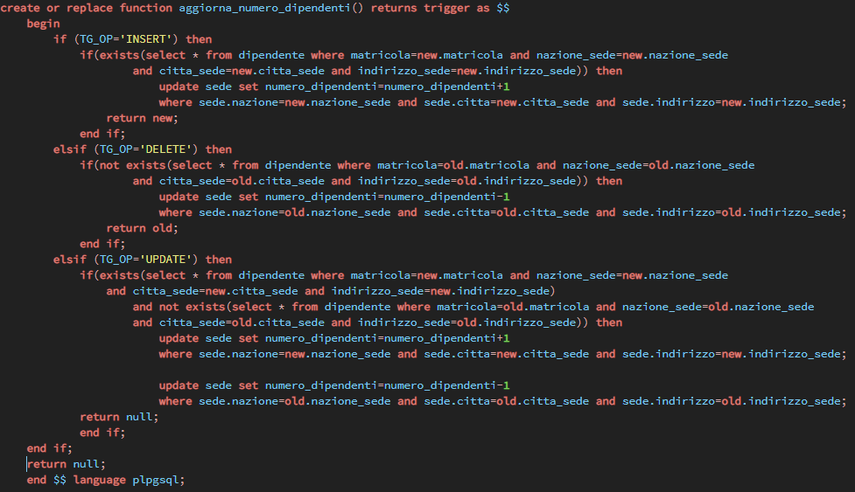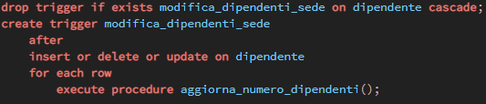Il trigger permette di mantenere aggiornato l’attributo “Numero di Dipendenti” dentro Sede, aumentandolo se si assume un nuovo Dipendente nella Sede, diminuendolo quando avviene un licenziamento nella Sede e aggiornandolo adeguatamente quando si effettua un trasferimento.

Codice per la creazione della procedura

Codice per la creazione del trigger

## Triggers inizializzazione: CARDINALITÀ MINIMA CORSO-COMPETENZA

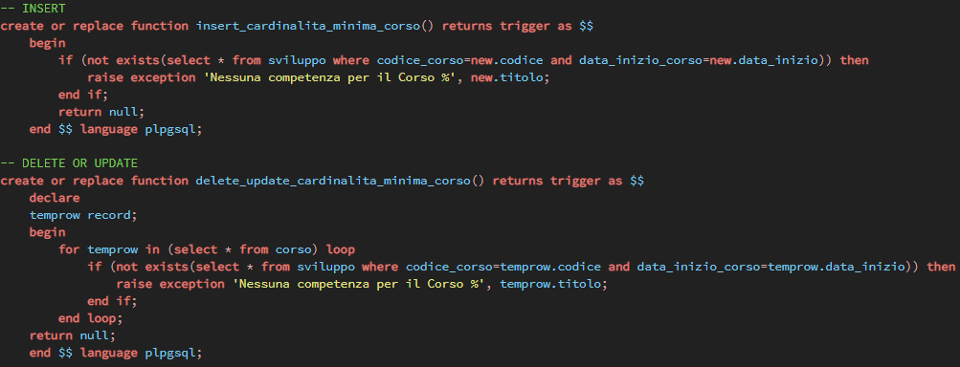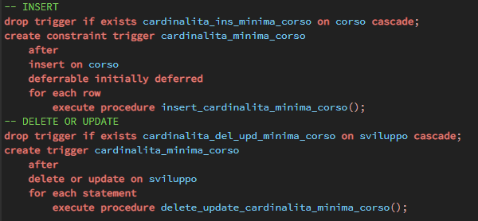Il trigger è necessario per mantenere la cardinalità minima su Sviluppo da Corso a Competenza.

*Questo trigger andrebbe realizzato anche per le seguenti relazioni:  
• Docente deve fare Docenza in almeno un Corso.  
• Un Corso deve essere tenuto da almeno un Docente.  
• Una Valutazione deve essere effettuata da almeno un Dipendente.  
• Un Obiettivo formativo deve essere Proposto da almeno una Valutazione.  
• Una Valutazione deve Proporre almeno un Obiettivo formativo.  
• Una Qualifica professionale deve Abilitare almeno un Dipendente.  
• Un Titolo di Studio deve essere posseduto da almeno un Dipendente.*

*• Un Responsabile deve aver avuto almeno un Dipendente sotto di lui in passato.  
• Un Responsabile deve aver attualmente almeno un Dipendente sotto di lui.*

Codice per la creazione delle procedure

Codice per la creazione dei trigger

## Triggers inizializzazione: AGGIORNAMENTO RUOLO DIPENDENTE

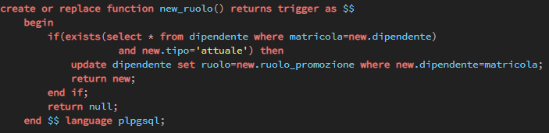Il trigger permette di mantenere aggiornato l’attributo “Ruolo” dentro Dipendente qualora ricevesse una Promozione.

Codice creazione procedura

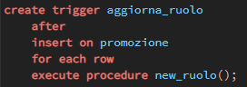

Codice creazione trigger

## Trigger per vincoli aziendali

|  |  |  |
| --- | --- | --- |
| ***Workpackage*** | ***Task*** | ***Responsabile*** |
| **WP4** | Trigger per vincoli aziendali | Carpentieri Eugenio |

*La sezione deve contenere almeno due trigger. È possibile aggiungerne altri se necessario*

### Trigger1: DIPENDENTI PROMOSSI E NON VALUTATI

Un Dipendente deve possedere una Valutazione per essere promosso.

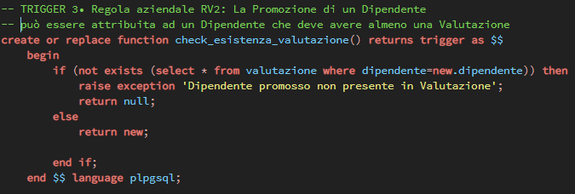

Codice per la creazione della procedura

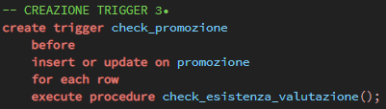

Codice per la creazione del trigger

### Trigger2: DIPENDENTE PROMOSSO SENZA PRECEDENTI VALUTAZIONI

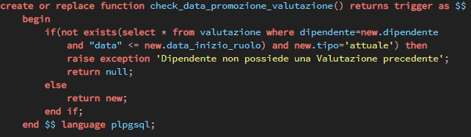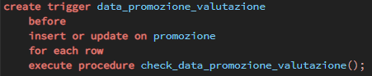Un Dipendente può ricevere una Promozione solo se ha già ricevuto una Valutazione in precedenza.

Codice per la creazione del trigger

Codice per la creazione della procedura